

REPORTE
DEPARTAMENTO DE COMUNICACIONES
Abril 2025




Queridos ciudadanos de La Vega,
En este mes de abril, cuando conmemoramos la Semana Santa, nos detenemos a reflexionar sobre nuestra fe, nuestros valores y el camino que juntos construimos como nación. Este tiempo sagrado nos recuerda la importancia de la unidad, la solidaridad y el amor por nuestra tierra, principios fundamentales que deben guiar cada acción que emprendemos.
Este espíritu de renovación y esperanza se refleja en el esfuerzo incansable de nuestro presidente, Luis Abinader, quien con compromiso y transparencia ha trabajado para garantizar el bienestar y desarrollo de nuestra querida República Dominicana. Su liderazgo ha sido clave para enfrentar los desafíos y fortalecer los cimientos de nuestro país, promoviendo políticas que generan oportunidades y bienestar para todos.
Que este abril nos llene de esperanza, que el mensaje de paz y hermandad de la Semana Santa ilumine nuestro camino, y que juntos sigamos construyendo una patria fuerte, solidaria y digna para todos.
Sigamos adelante con convicción y confianza en el futuro de nuestra nación.
¡Que Dios bendiga a la República Dominicana!
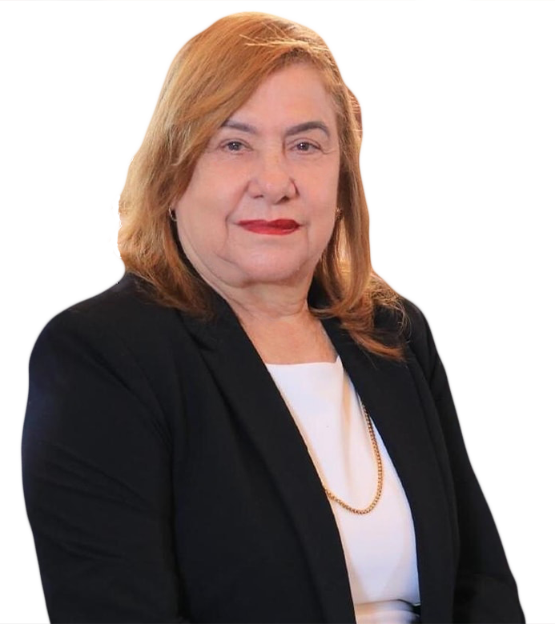


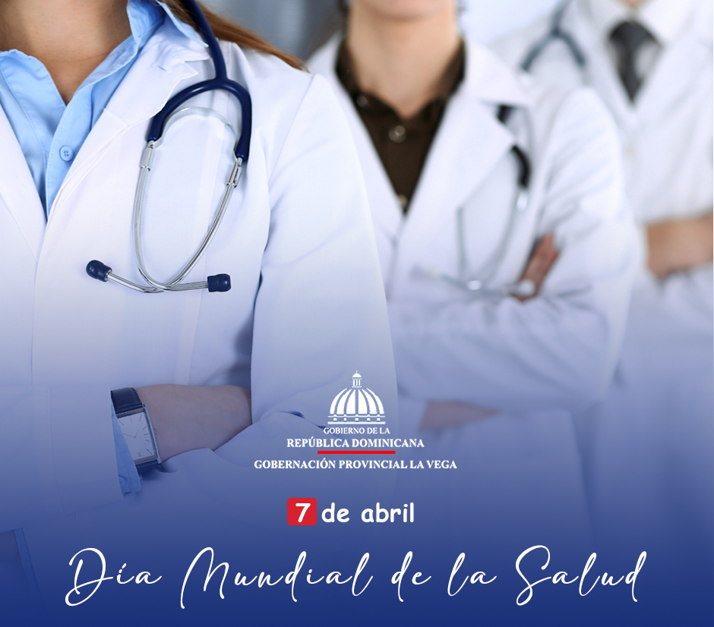
Hoy celebramos el Día Mundial de la Salud, una oportunidad para reflexionar sobre la importancia de cuidar nuestro cuerpo y mente. La salud es el motor que nos impulsa cada día, ¡haz de ella tu prioridad!

Luisa Jiménez
Gobernadora La Vega
Cada 7 de abril, el mundo conmemora el Día Mundial de la Salud, una fecha dedicada a reflexionar sobre la importancia del bienestar físico y mental de las personas, así como a promover acciones que fortalezcan los sistemas de salud y garanticen el acceso equitativo a la atención médica.
En esta ocasión, diversas instituciones y líderes comunitarios reafirman su compromiso con el desarrollo de programas y políticas que contribuyan al bienestar de la población. La gobernadora Luisa Jiménez destaca la relevancia de fortalecer la prevención y educación en salud, impulsando iniciativas que permitan mejorar la calidad de vida de los ciudadanos.
Asimismo, en distintos puntos del país se llevan a cabo jornadas de orientación, vacunación y actividades enfocadas en el autocuidado y la promoción de hábitos saludables, recordando que la salud es un derecho fundamental y un pilar esencial para el progreso social.
Este día es una oportunidad para unir esfuerzos, sensibilizar sobre los desafíos que enfrenta el sector salud y fomentar la participación activa de la comunidad en la búsqueda de soluciones que garanticen una atención digna y accesible para todos.
Porque cuidar nuestra salud es construir un futuro más fuerte, equitativo y sostenible. ¡Feliz Día Mundial de la Salud!


La Gobernación de La Vega se une a la conmemoración del Domingo de Ramos, recordando con fe y esperanza la entrada triunfal de Jesús a Jerusalén. Que este día marque el inicio de una Semana Santa de reflexión, paz y renovación espiritual para todos los dominicanos.
Luisa Jiménez
Gobernadora

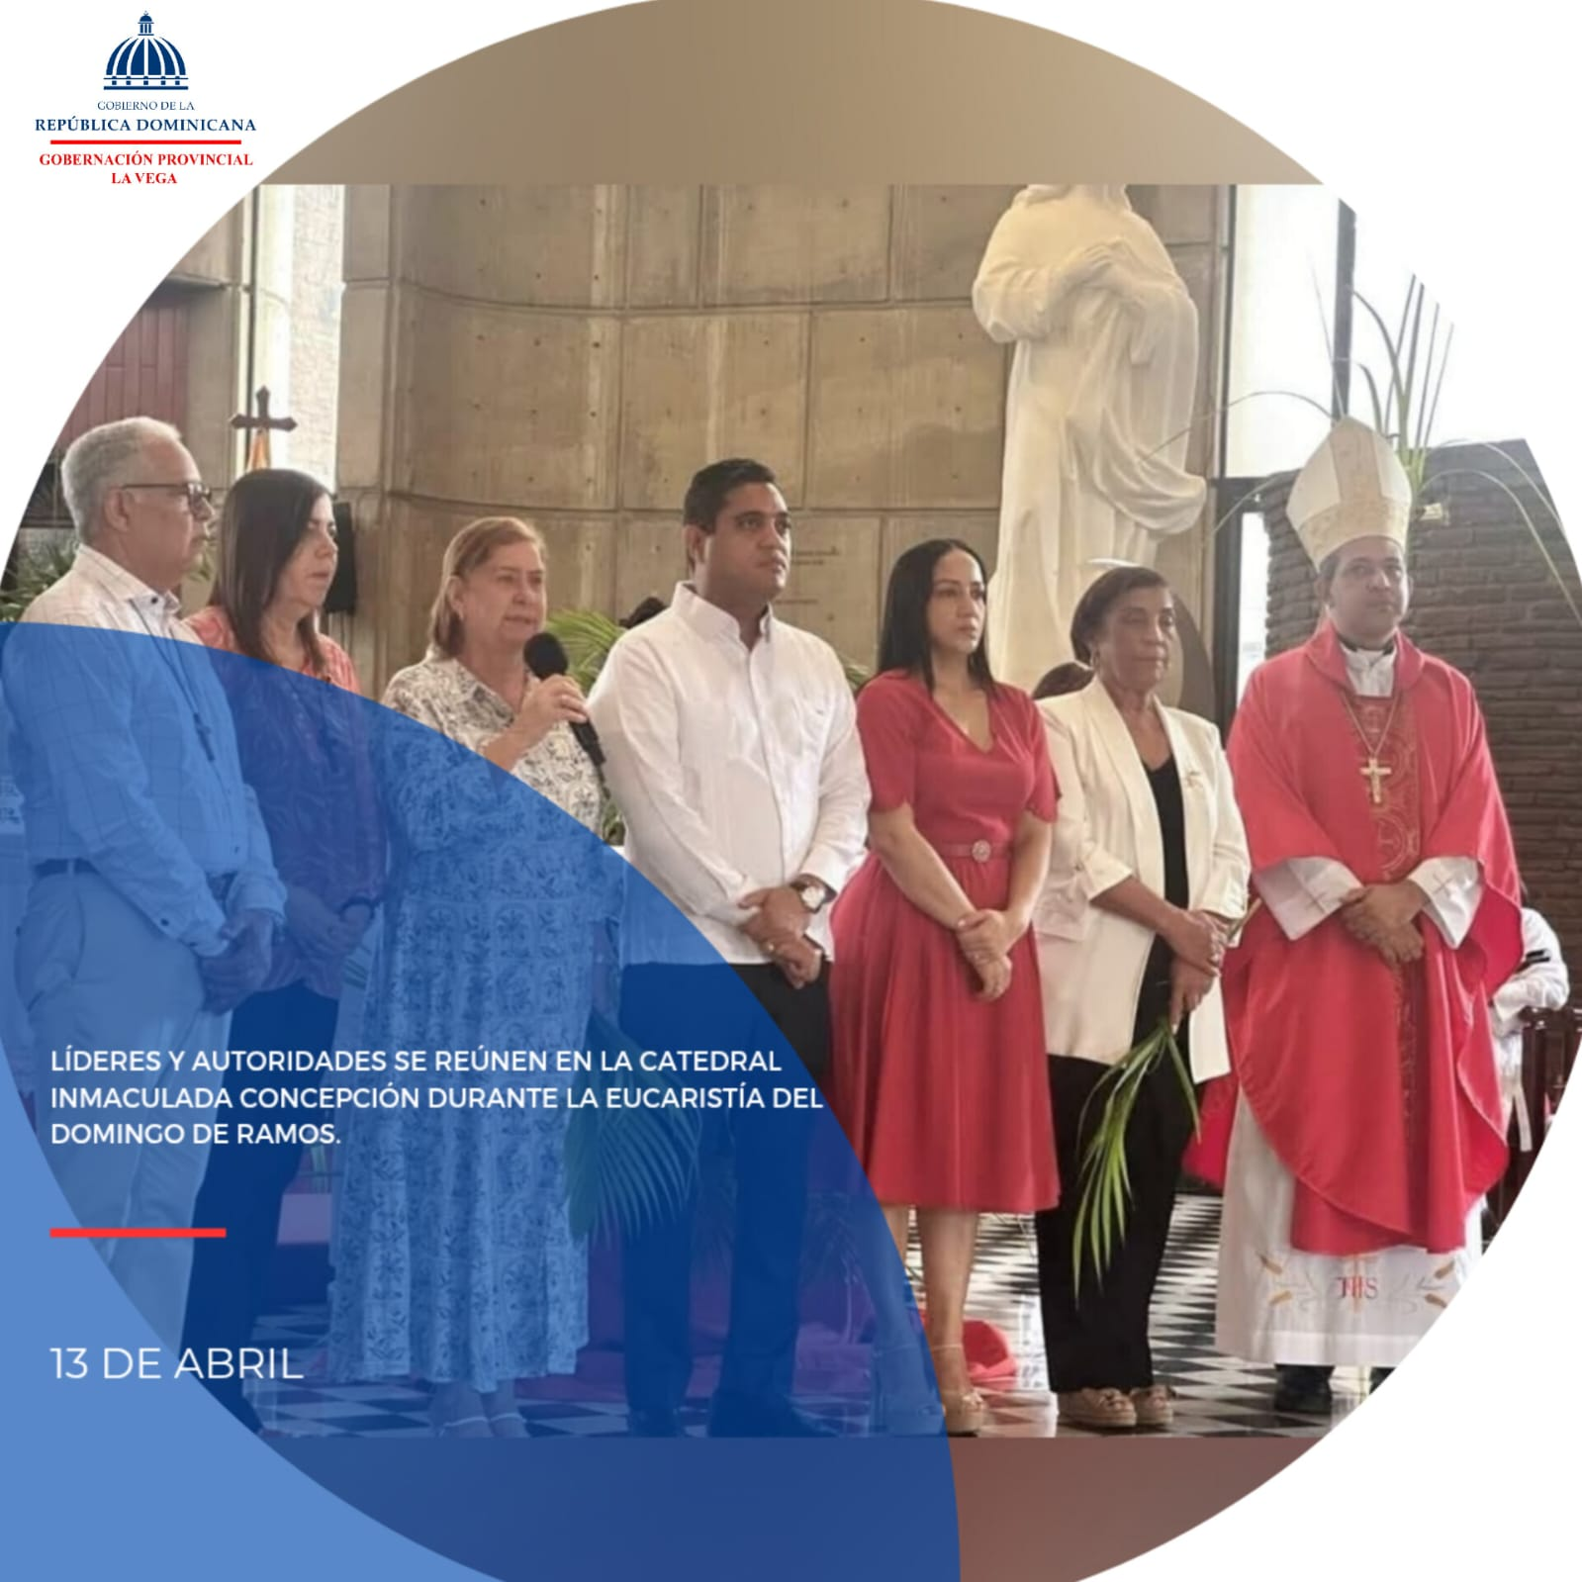
La gobernadora Luisa Jiménez, presente en la Catedral Inmaculada Concepción, compartió durante la eucaristía del Domingo de Ramos junto al ministro de Deportes, Kelvin Cruz, y su esposa, Gleidy de la Mota; la alcaldesa Amparo Custodio; y Juan Francisco Morel, presidente de la UNTC.

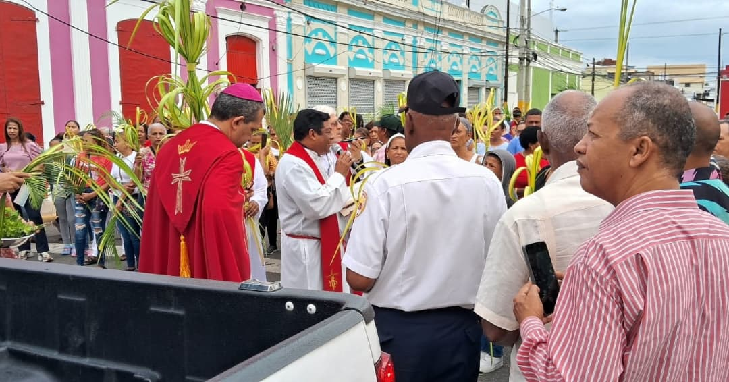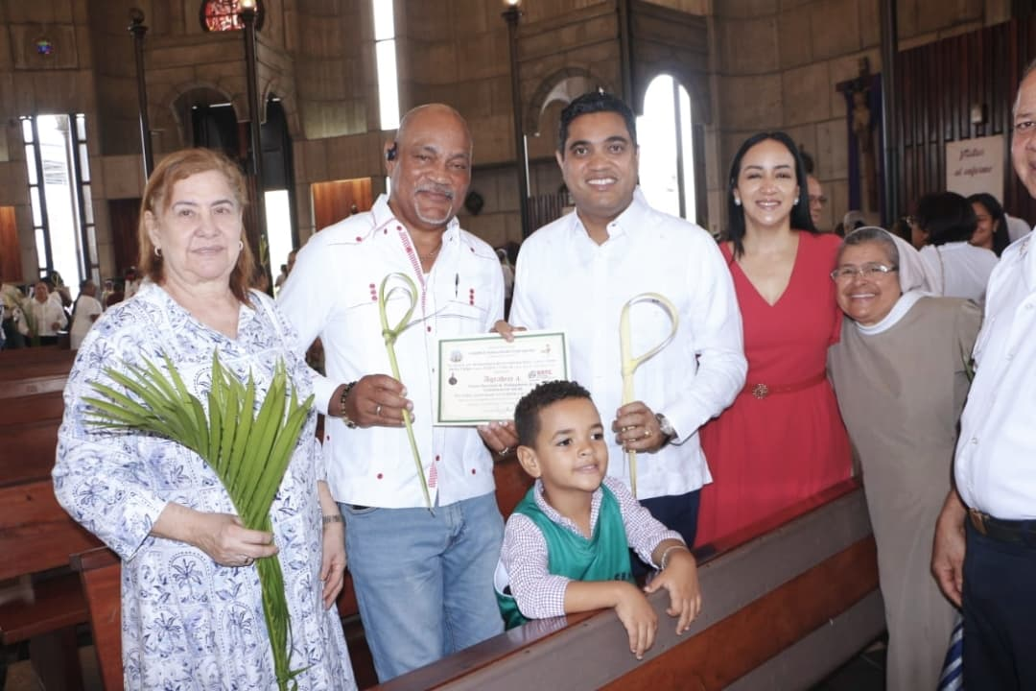

La gobernadora Luisa Jiménez participó en la Eucaristía del Domingo de Ramos, celebrada en la Catedral Inmaculada Concepción, donde compartió con diversas autoridades y miembros de la comunidad en un ambiente de recogimiento y devoción.
Acompañada por el ministro de Deportes, Kelvin Cruz, su esposa Gleidy de la Mota, la alcaldesa Amparo Custodio y Juan Francisco Morel, presidente de la UNTC, la gobernadora destacó la importancia de mantener vivas las tradiciones religiosas, fortaleciendo el sentido de unidad y fe en la sociedad.
Durante la ceremonia, los asistentes reflexionaron sobre el significado del Domingo de Ramos, un momento clave dentro de la Semana Santa que simboliza el inicio de los días de profunda espiritualidad y compromiso con los valores cristianos. La gobernadora Jiménez reiteró su compromiso con el bienestar de la comunidad y con la promoción de espacios donde la fe y la gestión pública se entrelacen en beneficio del pueblo.
Al concluir la celebración, los presentes intercambiaron impresiones sobre la relevancia de la fecha y la necesidad de seguir fomentando encuentros que fortalezcan la relación entre la ciudadanía y sus representantes. Estos actos, además de su valor espiritual, refuerzan el vínculo entre las instituciones y la población, contribuyendo a una sociedad más unida y participativa.

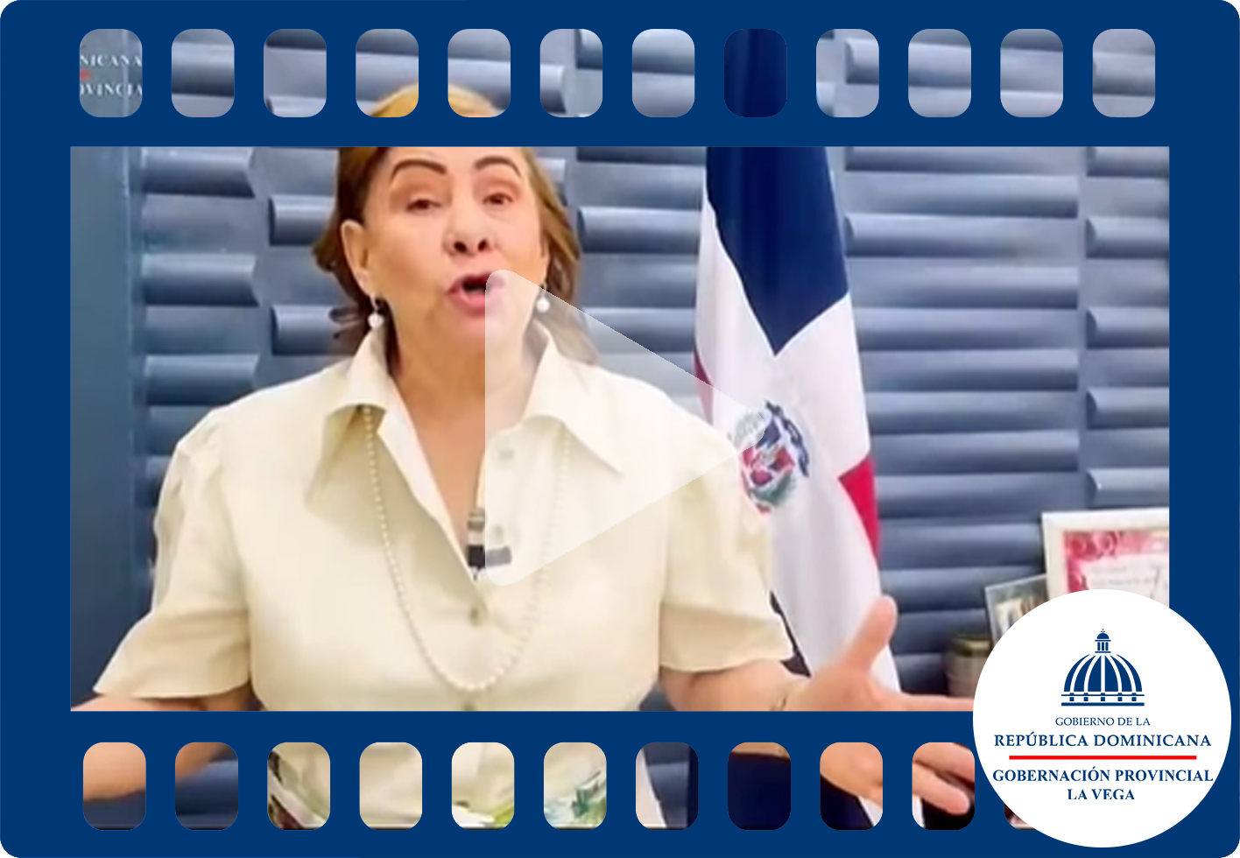
Mensaje de la señora Luisa Jiménez, gobernadora de La Vega, con motivo de la Semana Santa.
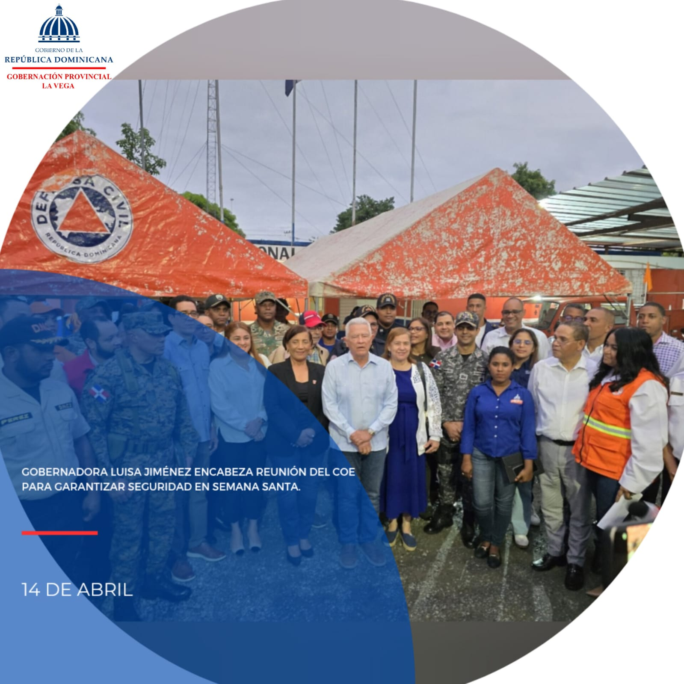
La gobernadora de La Vega, Luisa Jiménez, encabezó la reunión del Centro de Operaciones de Emergencias (COE), donde junto al director provincial Hermán Despradel, la alcaldesa Amparo Custodio, Jacqueline Polonia y directores de instituciones clave, dejaron activado el plan preventivo para garantizar la seguridad de la población durante la Semana Santa 2025.
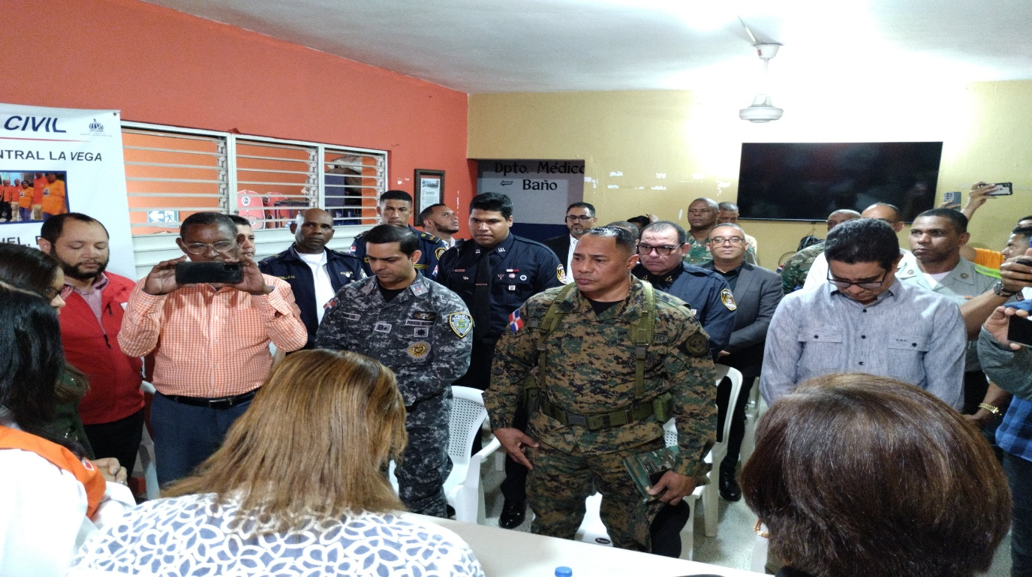
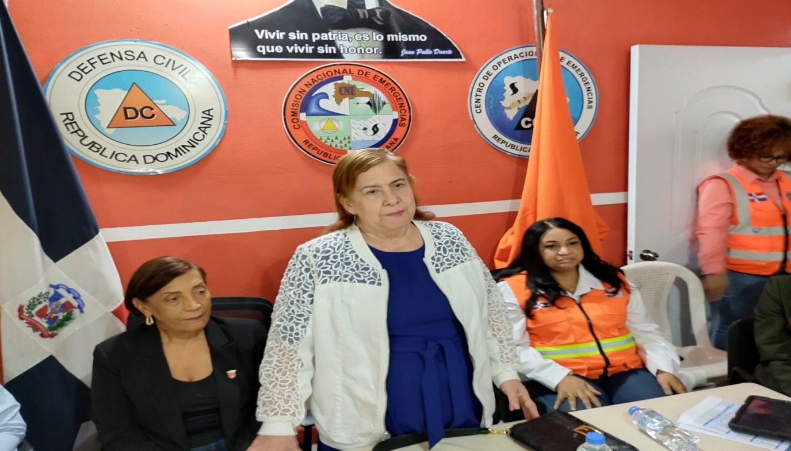

La gobernadora de La Vega, Luisa Jiménez, encabezó la reunión del Centro de Operaciones de Emergencias (COE), en la que, junto al director provincial Hermán Despradel, la alcaldesa Amparo Custodio, Jacqueline Polonia y directores de instituciones clave, dejó activado el plan preventivo para garantizar la seguridad de la población durante la Semana Santa 2025.
Durante el encuentro, se reafirmó el compromiso de las autoridades con la protección ciudadana y la coordinación efectiva de medidas que permitan un desarrollo seguro de las actividades religiosas y recreativas propias de este período. La gobernadora destacó la importancia de la planificación estratégica y el trabajo conjunto entre las instituciones, asegurando que cada acción está orientada a la prevención y respuesta rápida ante cualquier eventualidad.
El plan preventivo, que abarca operativos de seguridad, atención médica y orientación a la población, contará con el respaldo de organismos especializados para mantener el orden y la tranquilidad en la provincia durante la Semana Mayor. Además, se han dispuesto puntos estratégicos de asistencia y protocolos de respuesta ante emergencias, garantizando que los ciudadanos puedan disfrutar de estas fechas con total seguridad.
Las autoridades instan a la comunidad a seguir las recomendaciones oficiales y colaborar con los equipos de emergencia, recordando que la seguridad es una responsabilidad compartida.
Con estas acciones, la gobernación de La Vega reitera su compromiso con la protección y bienestar de la ciudadanía, promoviendo un entorno seguro para la conmemoración de la Semana Santa.
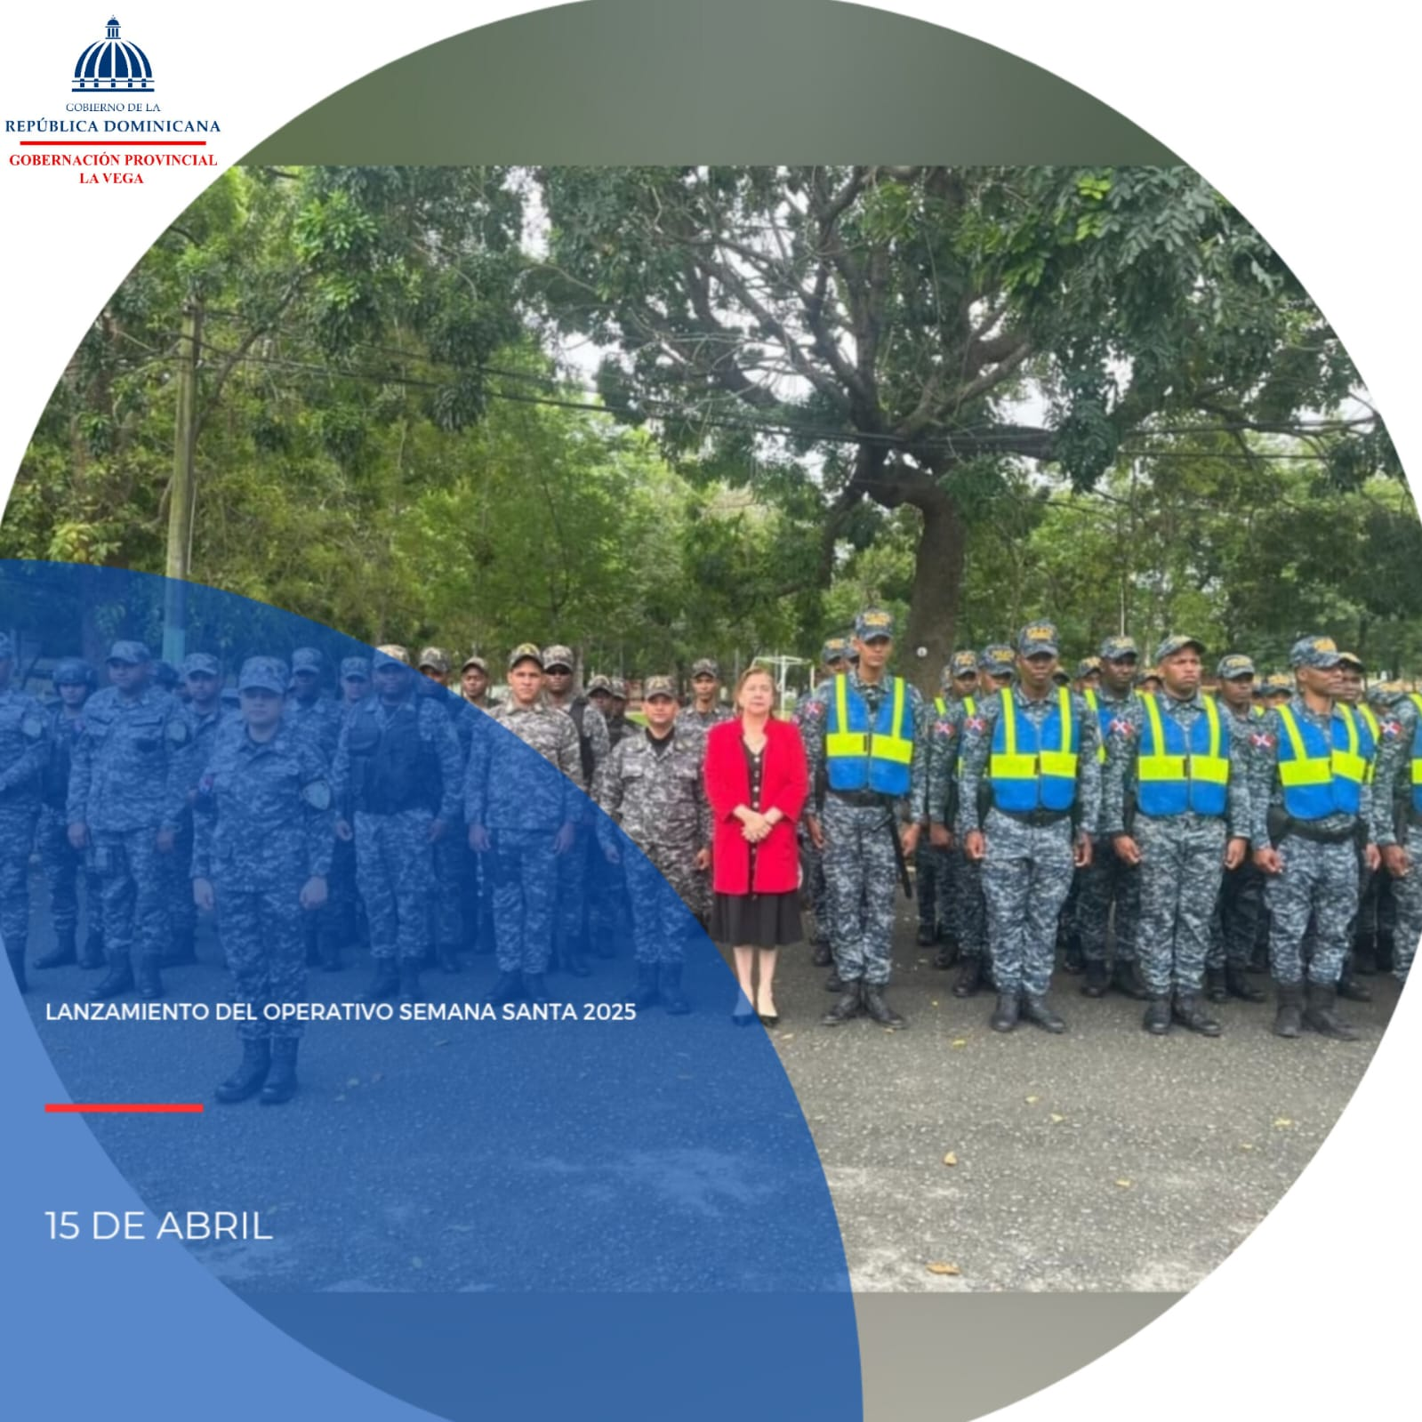
La gobernadora de La Vega, Luisa Jiménez, participó en el lanzamiento del Operativo Semana Santa 2025 de la Policía Nacional, acompañada del general Juan Pablo Ferreira, la fiscal titular Aura Luz García y representantes de los distintos cuerpos de seguridad del Estado.
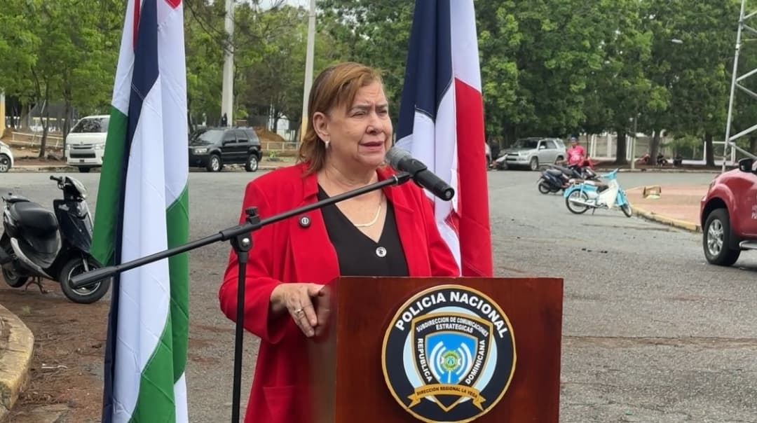
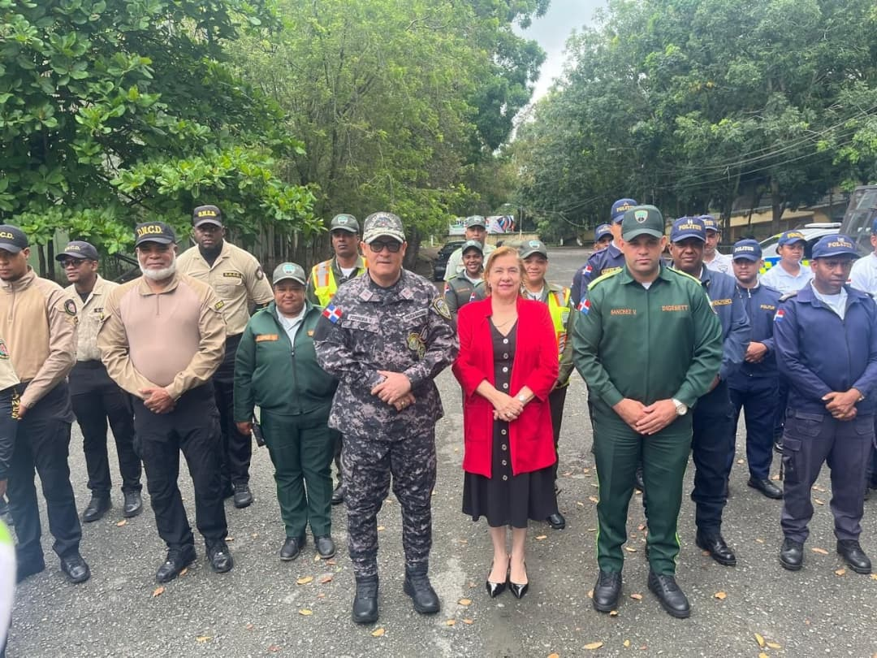

La gobernadora de La Vega, Luisa Jiménez, participó en el lanzamiento del Operativo Semana Santa 2025 de la Policía Nacional, acompañada del general Juan Pablo Ferreira, la fiscal titular Aura Luz García y representantes de los distintos cuerpos de seguridad del Estado.
Durante el acto, las autoridades resaltaron la importancia de la coordinación interinstitucional para garantizar la seguridad ciudadana durante la Semana Mayor. La gobernadora Jiménez expresó su compromiso con la protección de la población y destacó el esfuerzo conjunto entre la Policía Nacional, el Ministerio Público y otras instituciones para asegurar el orden y la tranquilidad en la provincia.
El operativo contempla un despliegue estratégico de agentes en puntos clave, operativos de prevención, asistencia vial y medidas de respuesta ante emergencias. Asimismo, se reiteró el llamado a la ciudadanía para que coopere con las disposiciones de seguridad y adopte una actitud responsable durante las festividades.
Con este plan de acción, las autoridades buscan preservar el bienestar de la comunidad, promoviendo una Semana Santa segura y en armonía con las tradiciones.

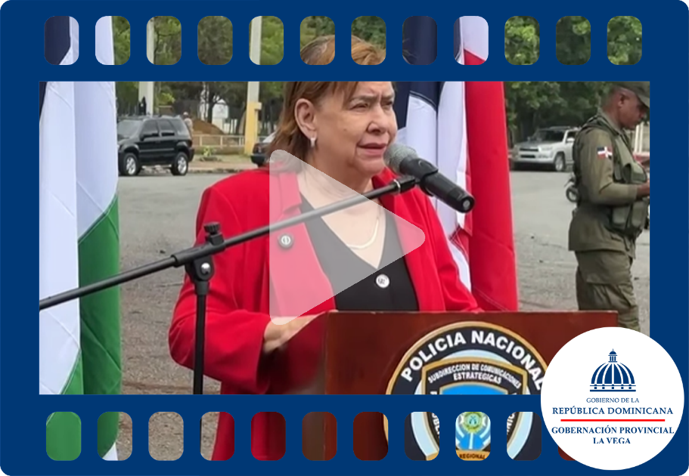
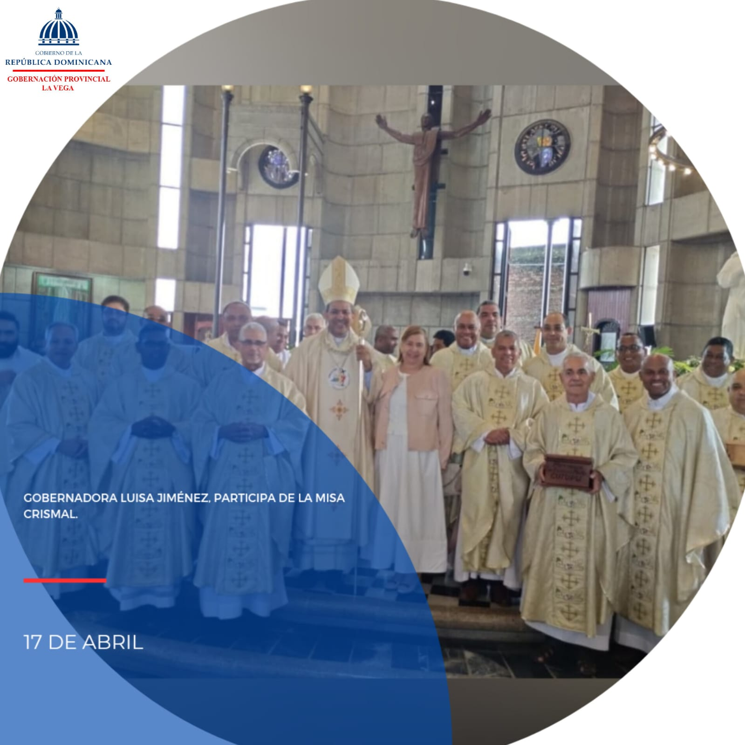
La gobernadora Luisa Jiménez participó de la Solemne Misa Crismal confesión de fe del pueblo de Dios, la solemnidad eucarística fue celebrada desde la catedral inmaculada concepción por monseñor Carlos Tomás Diplán, Obispo de la Diócesis de La Vega.
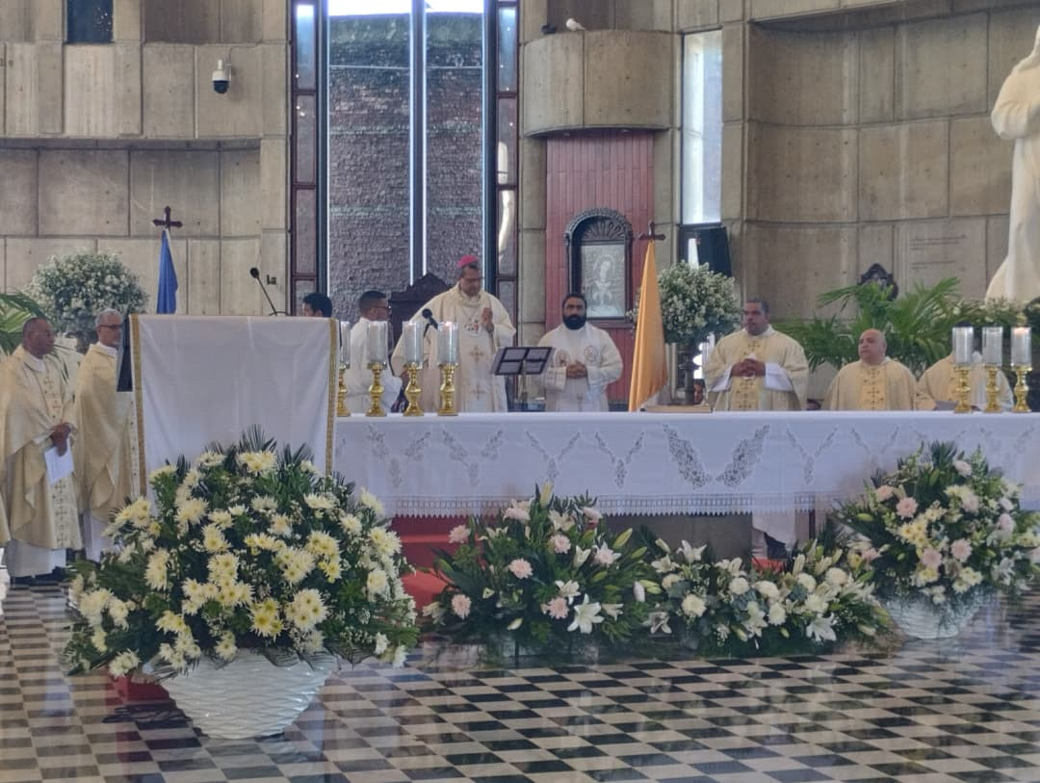
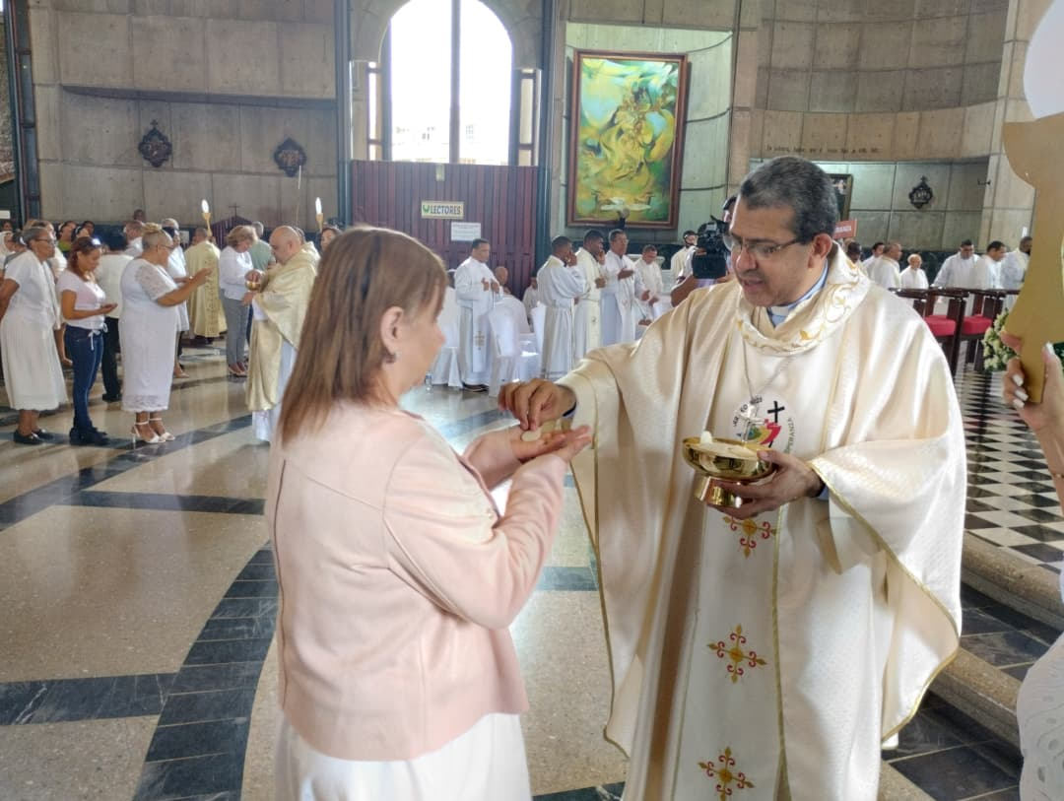

La gobernadora Luisa Jiménez participó en la Solemne Misa Crismal, un acto de confesión de fe del pueblo de Dios, celebrado en la Catedral Inmaculada Concepción. La ceremonia fue presidida por Monseñor Carlos Tomás Diplan, Obispo de la Diócesis de La Vega, en una jornada marcada por el recogimiento espiritual y la profunda conexión con la tradición cristiana.
Durante la celebración eucarística, los fieles renovaron su compromiso con la fe, en un espacio de oración y reflexión que resalta la importancia de la Semana Santa como tiempo de renovación espiritual y acercamiento a los valores cristianos. La gobernadora Jiménez resaltó el significado de estos encuentros, destacando el papel esencial de la Iglesia en el fortalecimiento de la identidad y los principios religiosos de la comunidad.
Asimismo, en la misa se consagraron los santos óleos, utilizados en los sacramentos de bautismo, confirmación, orden sacerdotal y unción de los enfermos, reafirmando el simbolismo de la fe y la misión de los ministros de la Iglesia en la guía espiritual de los creyentes.
Este acto litúrgico refleja el compromiso de las autoridades y la ciudadanía con la preservación de las tradiciones religiosas, promoviendo un ambiente de unidad, devoción y respeto por los valores que han definido la historia y la cultura de la provincia. Con su presencia, la gobernadora reafirma su cercanía con el pueblo, acompañándolos en momentos de gran significado para la comunidad cristiana.
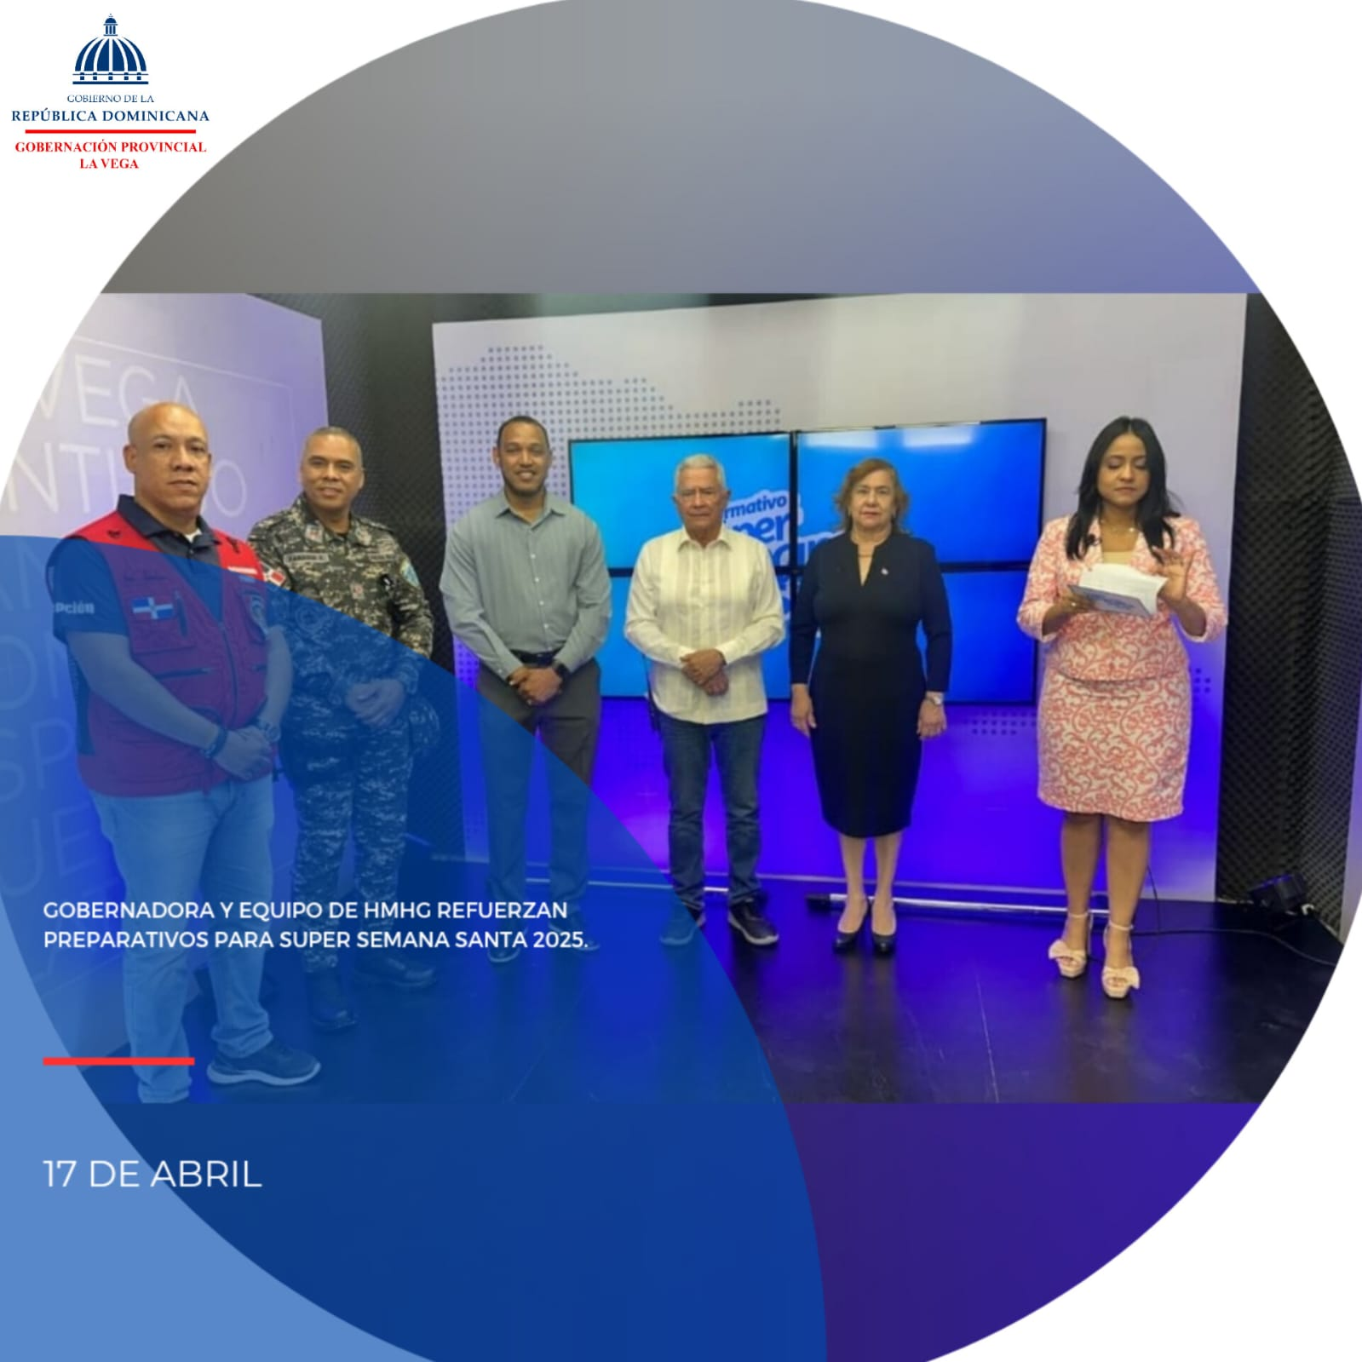
La gobernadora Luisa Jiménez, junto a Hermán Despradel, Dr. Joel Ortega, Cnel. Roberto Paniagua y Noel Concepción, en la apertura del Operativo Super Semana 2025 de Microvision y el equipo de HMHG.
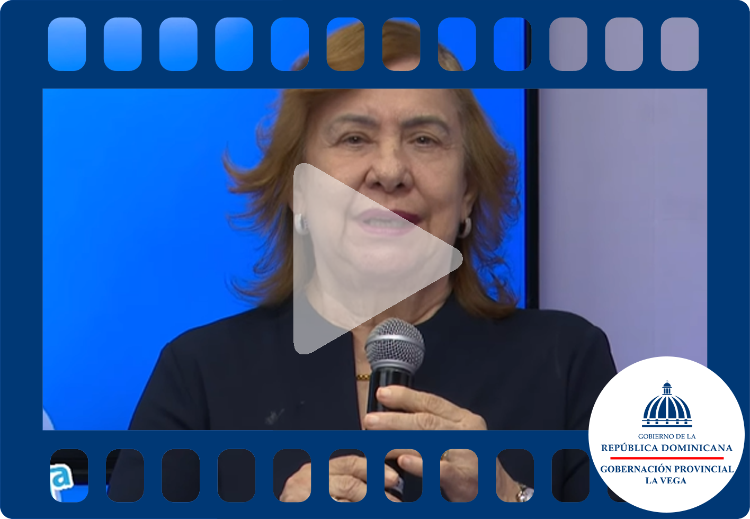
La gobernadora de La Vega, Luisa Jiménez de la Mota, hizo un llamado a la comunidad a fortalecer su fe y actuar con responsabilidad durante las celebraciones de Semana Santa. Con un mensaje enfocado en la prevención y el respeto a las normativas, la gobernadora destacó la importancia de vivir estos días con reflexión y compromiso cristiano.
"Hoy más que nunca debemos acercarnos a nuestro Señor Jesucristo y tener prevención, para que el domingo se diga que en la provincia de La Vega se respetaron las leyes", expresó la gobernadora a través de sus redes sociales (@gobernacionlvrd), reiterando la necesidad de mantener un comportamiento prudente y alineado con los valores de esta celebración.
Las autoridades han desplegado operativos para garantizar la seguridad de los ciudadanos, recordando que la Semana Santa es una oportunidad para la introspección espiritual y la convivencia en paz. Se exhorta a la población a seguir las recomendaciones oficiales, respetar las disposiciones de tránsito y contribuir a un ambiente ordenado en la provincia.
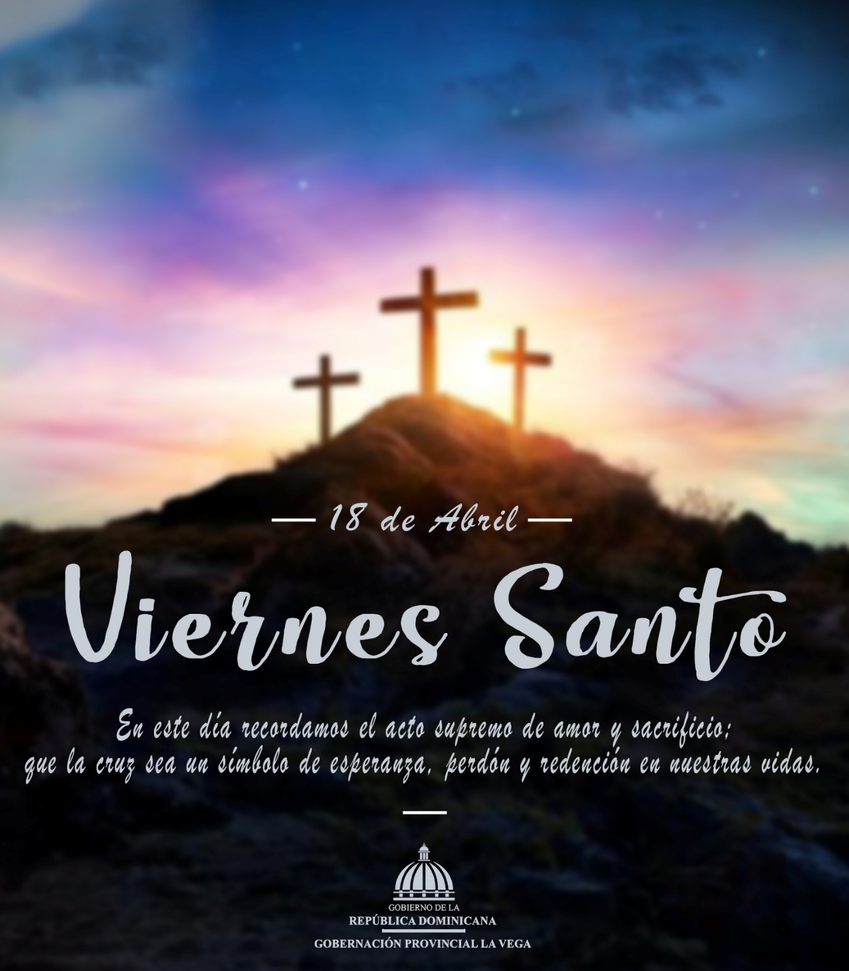
En este día recordamos el acto supremo de amor y sacrificio. Que la cruz sea un símbolo de esperanza, perdón y redención en nuestras vidas.
Tu Gobernadora:
Luisa Jiménez
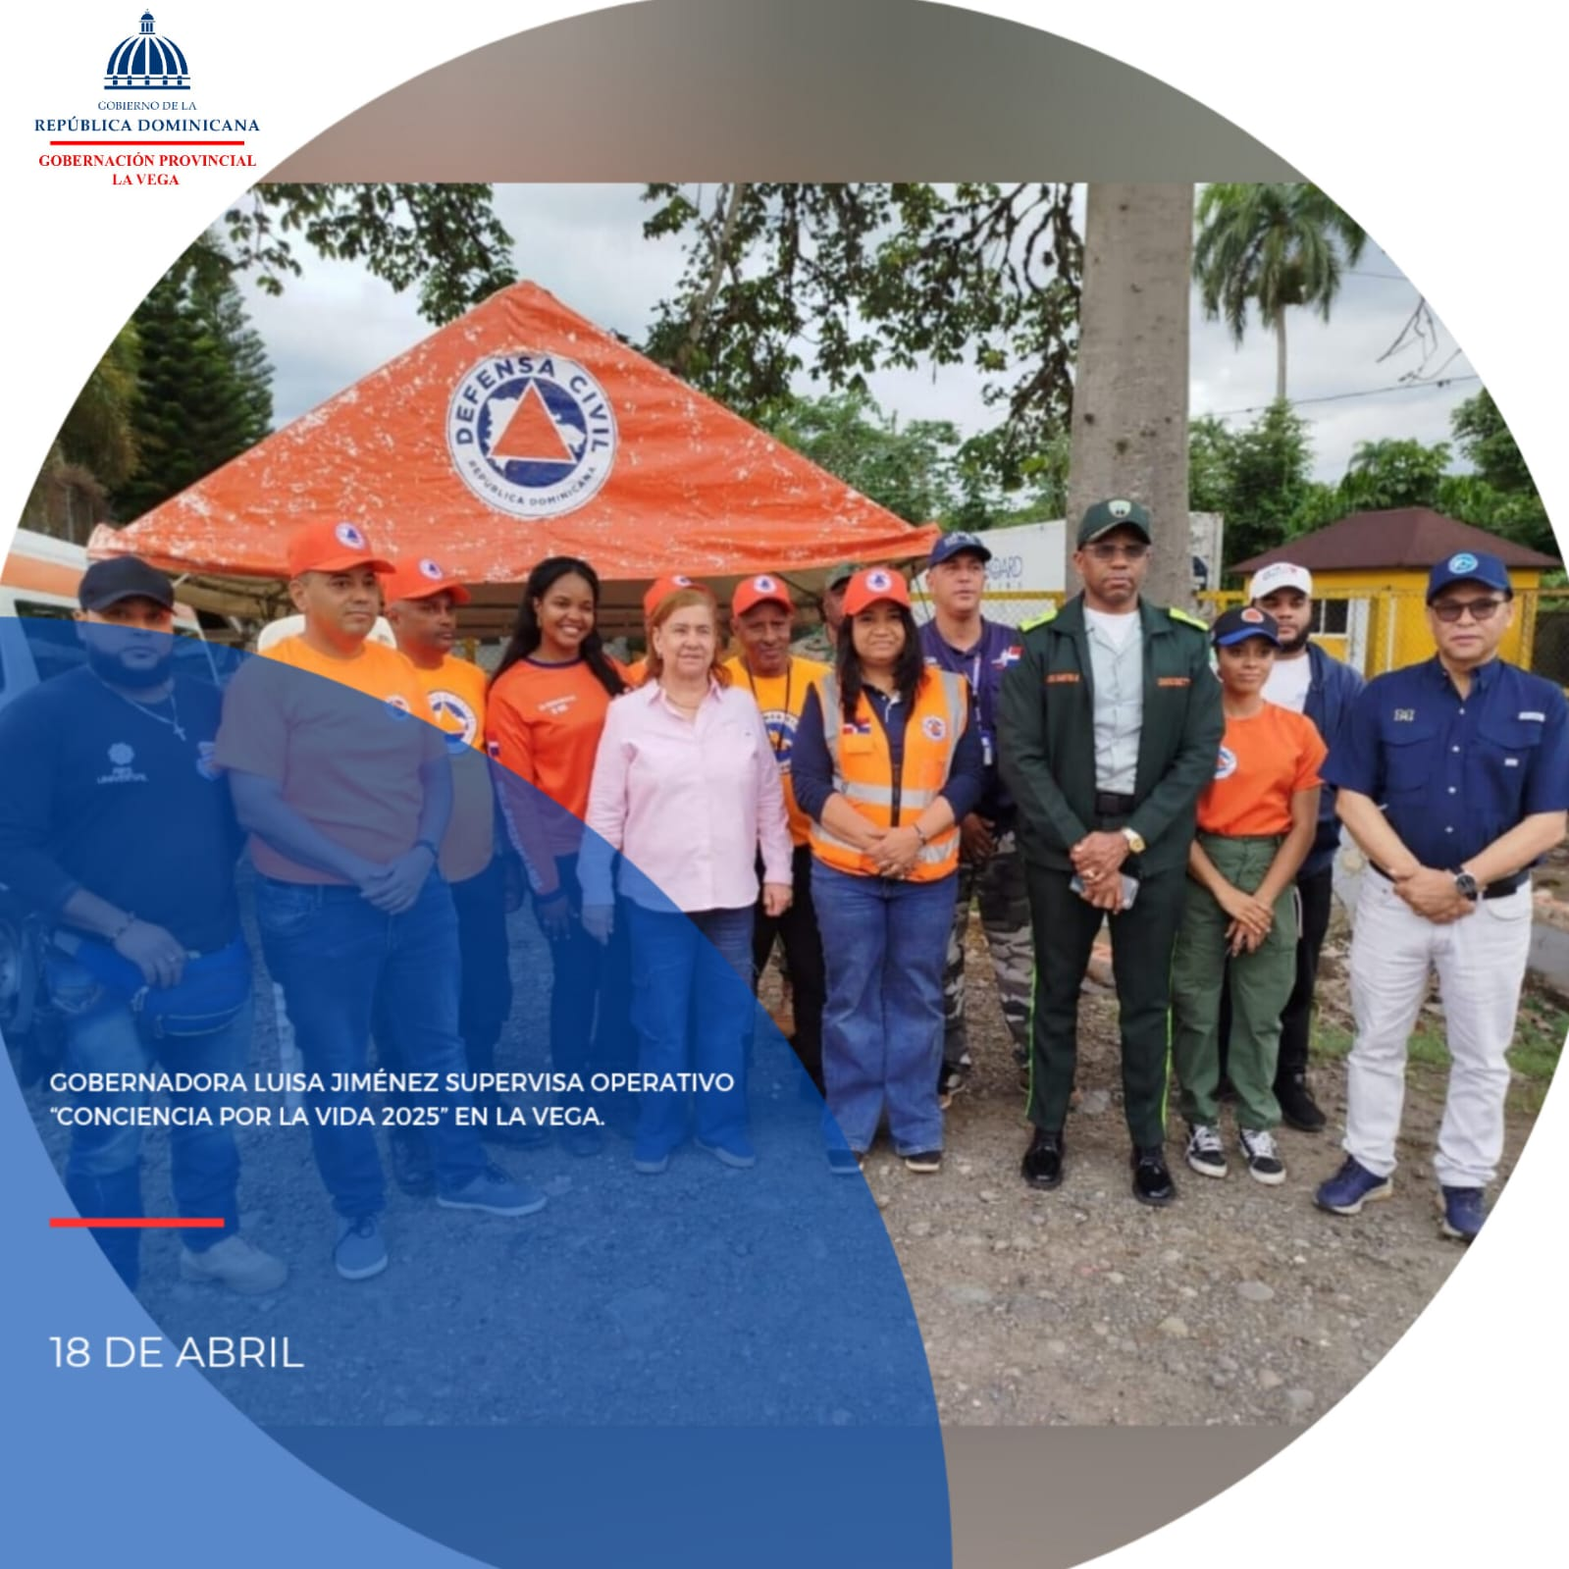
Luisa Jiménez, gobernadora de La Vega, supervisa acciones de la Defensa Civil en distintos puntos de la provincia, como parte del operativo “Conciencia por la Vida 2025”.
La gobernadora de La Vega, Luisa Jiménez, realizó un recorrido por distintos puntos de la provincia para supervisar las acciones de la Defensa Civil, en el marco del operativo “Conciencia por la Vida 2025”.
Durante la jornada, la gobernadora destacó el compromiso de los organismos de emergencia con la seguridad ciudadana, asegurando que se han desplegado recursos y personal capacitado para atender cualquier eventualidad durante la Semana Santa.
El operativo incluye medidas de prevención, asistencia vial, monitoreo en zonas de alta afluencia y orientación a la población para garantizar un ambiente seguro y organizado. La gobernadora reiteró la importancia de la colaboración ciudadana y el respeto a las disposiciones oficiales, enfatizando que la responsabilidad de cada individuo es clave para el éxito de este esfuerzo conjunto.
Con esta supervisión, las autoridades refuerzan su compromiso con la protección de los ciudadanos, promoviendo un enfoque preventivo que prioriza la vida y la seguridad de la comunidad.
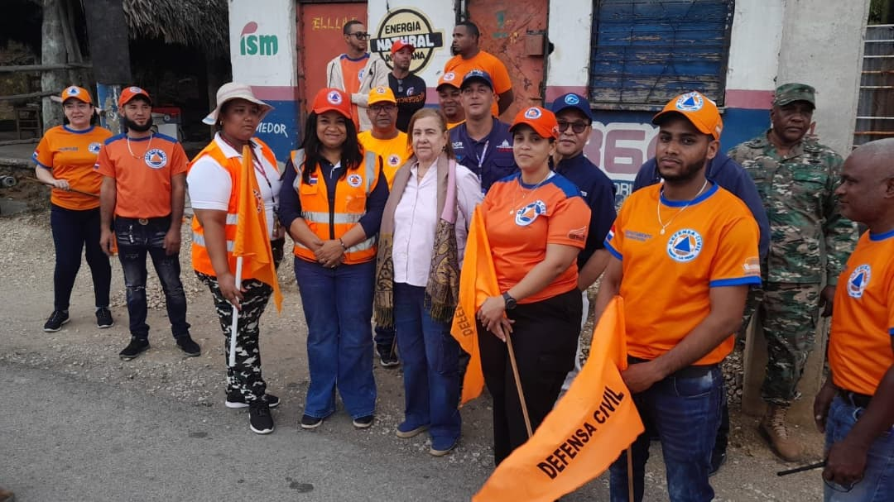

Un día de espera y recogimiento, en el que los fieles reflexionan sobre la promesa de salvación hecha por Jesús. En este tiempo de silencio y oración, se renueva la esperanza en su resurrección y en la victoria sobre el pecado. La fe se fortalece en la certeza de que su amor y sacrificio abren el camino a la vida eterna. Es un momento de introspección, de preparación espiritual y de unión con la comunidad cristiana.

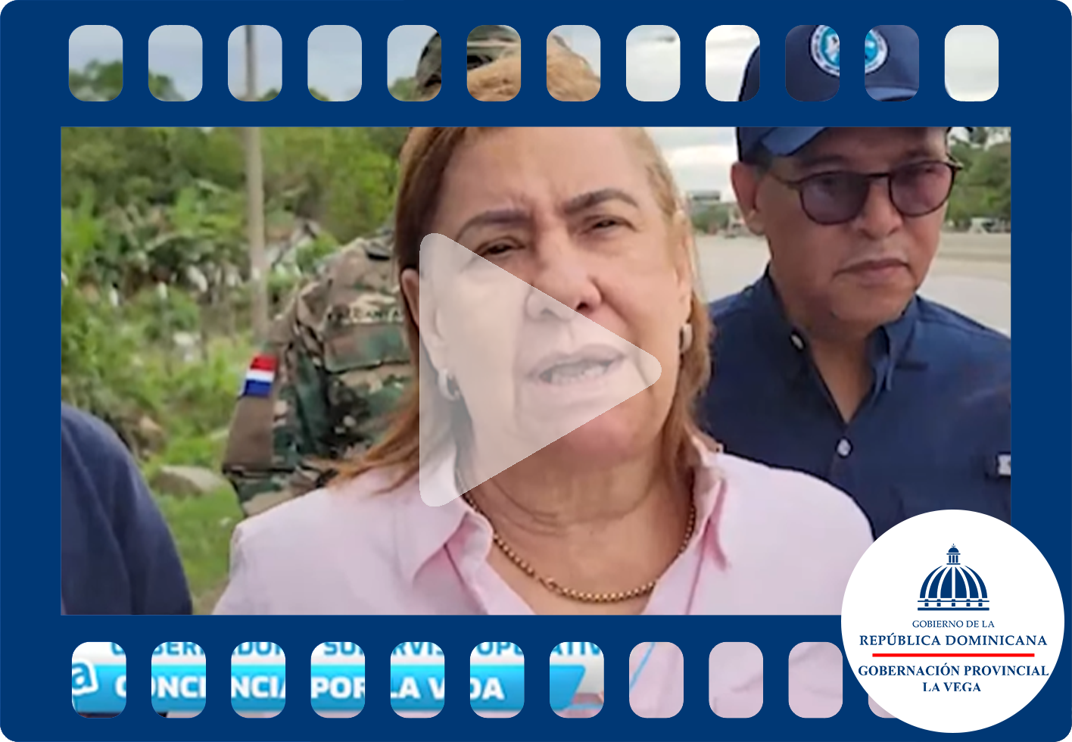
La gobernadora verificó la implementación de medidas preventivas y operativos de seguridad destinados a proteger a la ciudadanía durante la Semana Santa. Acompañada por representantes de la Defensa Civil y otros organismos de emergencia, destacó el esfuerzo conjunto para garantizar un ambiente seguro en zonas de alta concurrencia.
El operativo incluye asistencia vial, monitoreo en espacios recreativos y acciones de respuesta rápida ante cualquier eventualidad. La gobernadora hizo un llamado a la población a actuar con prudencia y responsabilidad, recordando que la prevención es clave para una Semana Santa segura y en paz.
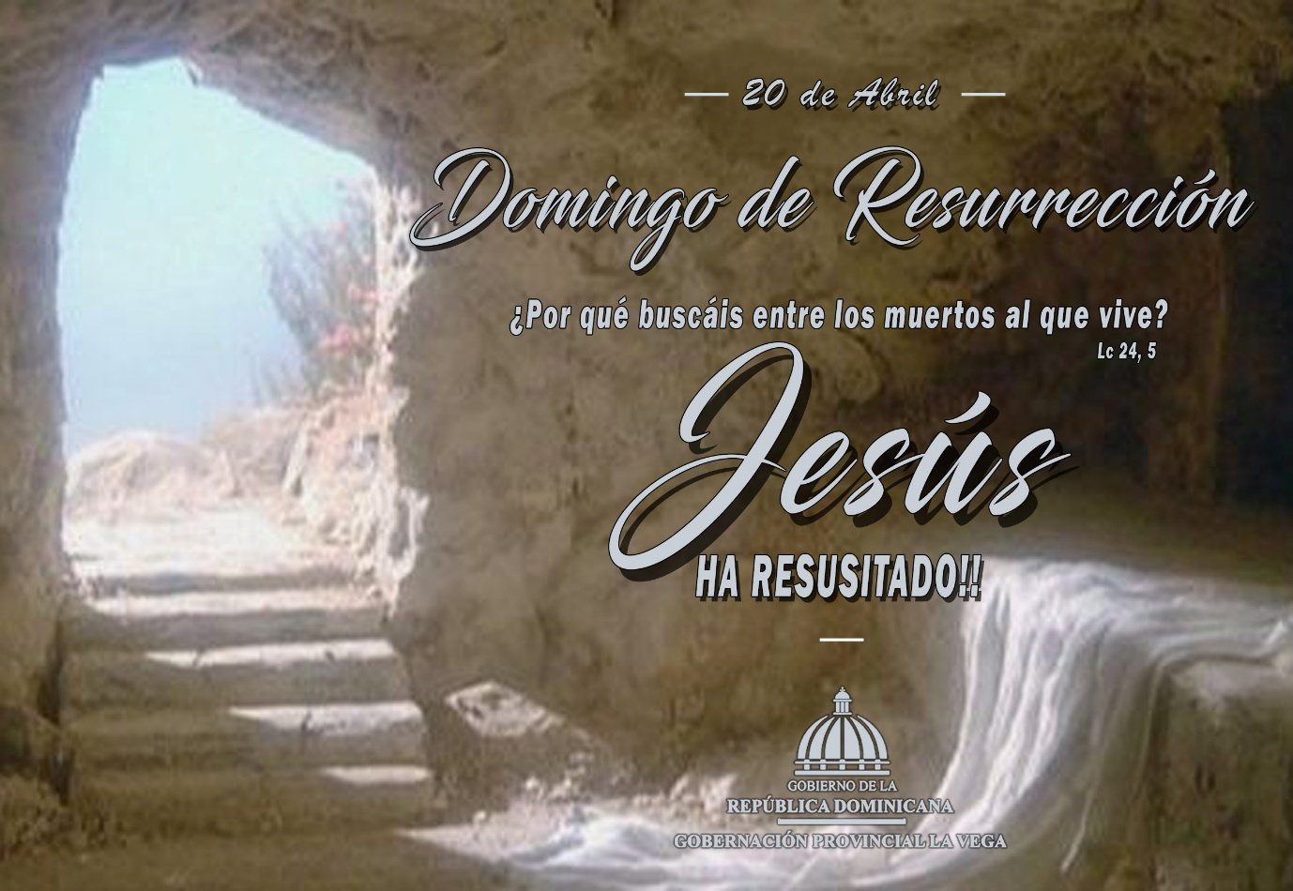
"Que la luz de Cristo resucitado llene tu corazón de esperanza, amor y alegría en este Domingo de Resurrección."

La celebración de la Pascua es un momento de gozo y reflexión, en el que los fieles renuevan su fe y comparten el mensaje de amor y salvación. La gobernadora reafirma su compromiso con los valores cristianos y la unidad de la provincia, animando a todos a vivir este día con gratitud, fraternidad y paz.
Que la resurrección de Cristo sea fuente de fortaleza y bendición para cada hogar dominicano.
Luisa Jiménez
Gobernadora Provincial La Vega

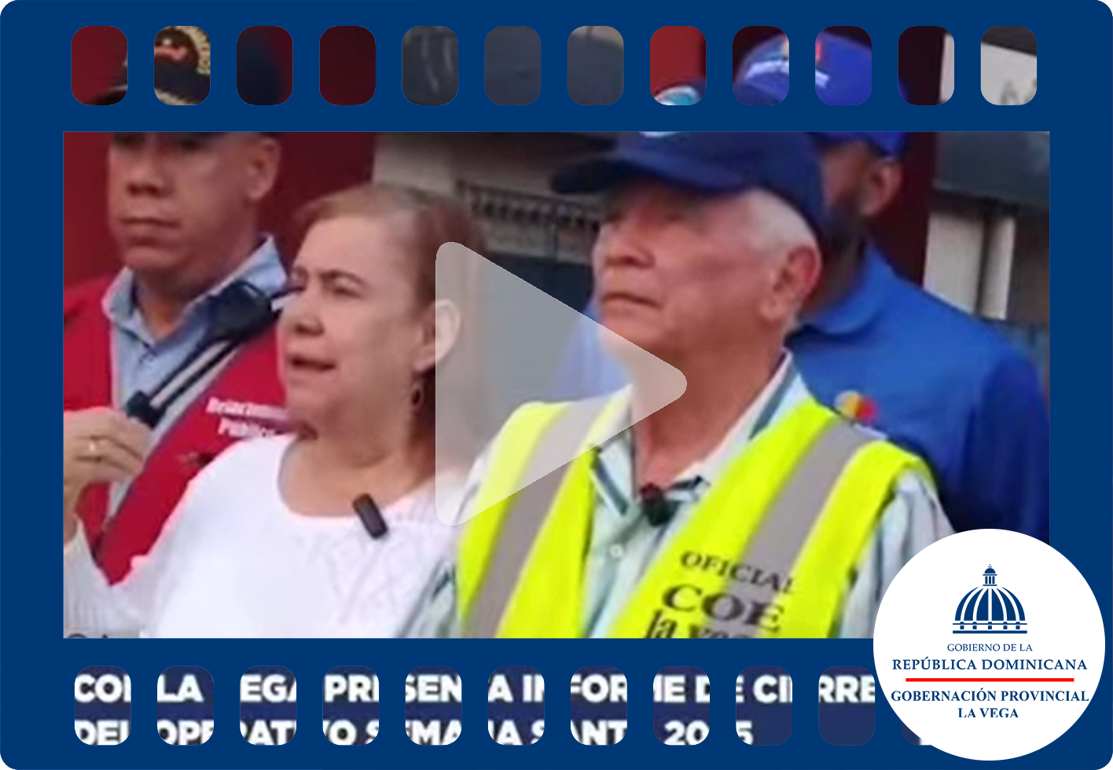
La gobernadora de La Vega, Luisa Jiménez, junto al director provincial del COE, Hermán Despradel; Jacqueline Polonia, directora regional de la Defensa Civil; y demás autoridades de instituciones de socorro y seguridad, durante la presentación del informe final del operativo “Conciencia por la Vida, Semana Santa 2025."

Hoy conmemoramos el Día de la Tierra, recordando que es nuestro deber proteger este hogar común que Dios nos ha confiado. Desde la Gobernación de La Vega reafirmamos nuestro compromiso con el medio ambiente y la sostenibilidad. ¡Cuidar la Tierra es cuidar la vida!

Luisa Jiménez
Gobernadora Provincial de La Vega.
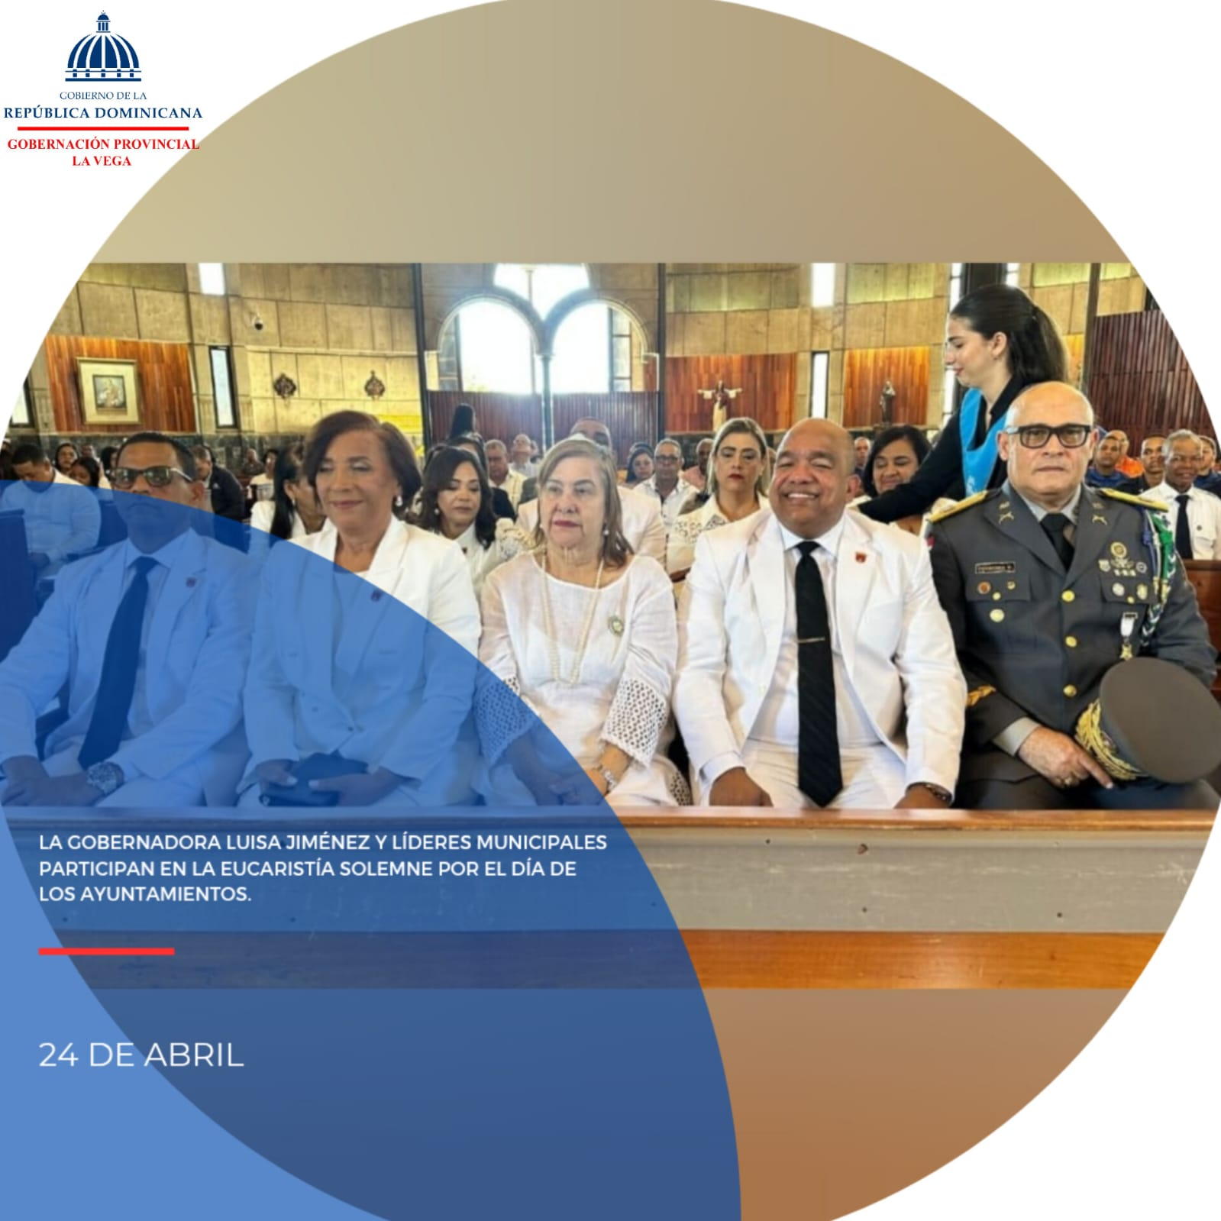
La gobernadora de La Vega, Luisa Jiménez, participa en la Eucaristía Solemne celebrada en la Catedral Inmaculada Concepción, con motivo del Día de los Ayuntamientos. La acompañan la alcaldesa Amparo Custodio, el vicealcalde Amado Gómez, el presidente de la Sala Capitular, Esteban García, y el general Juan Pablo Ferreira, entre otras autoridades presentes.

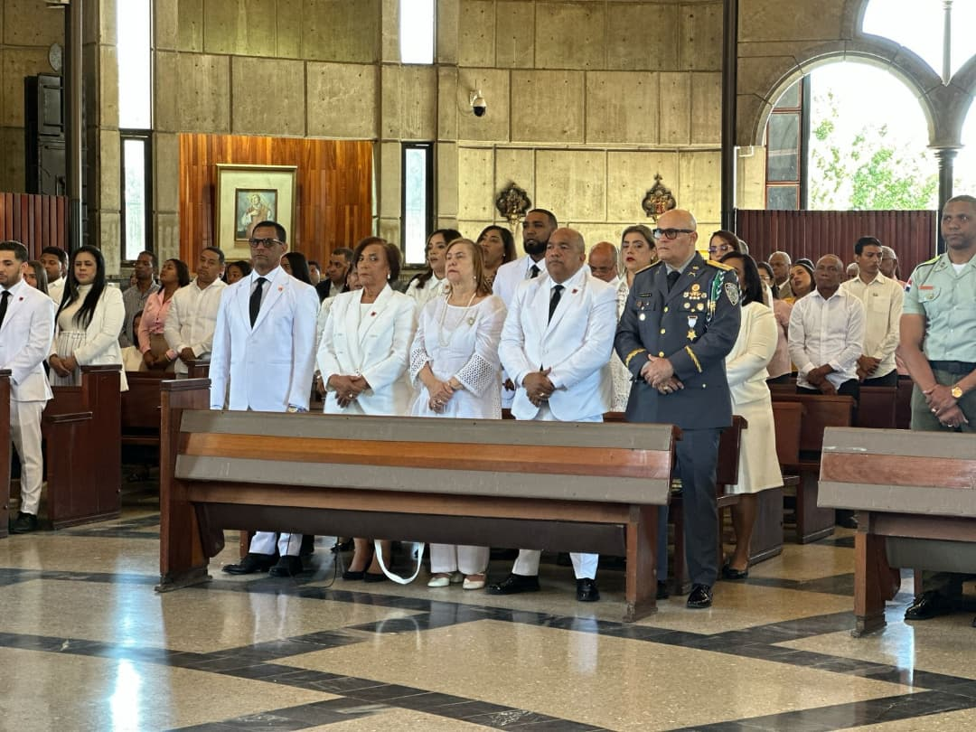
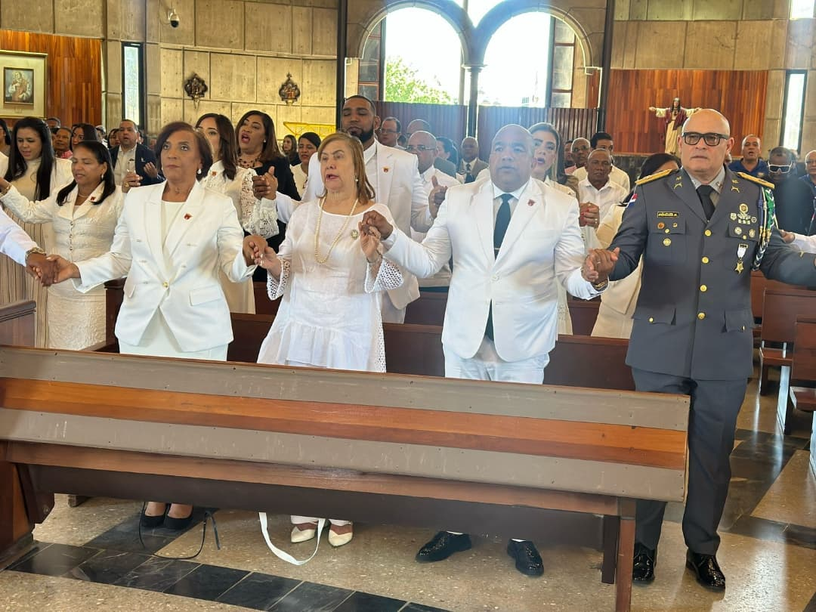
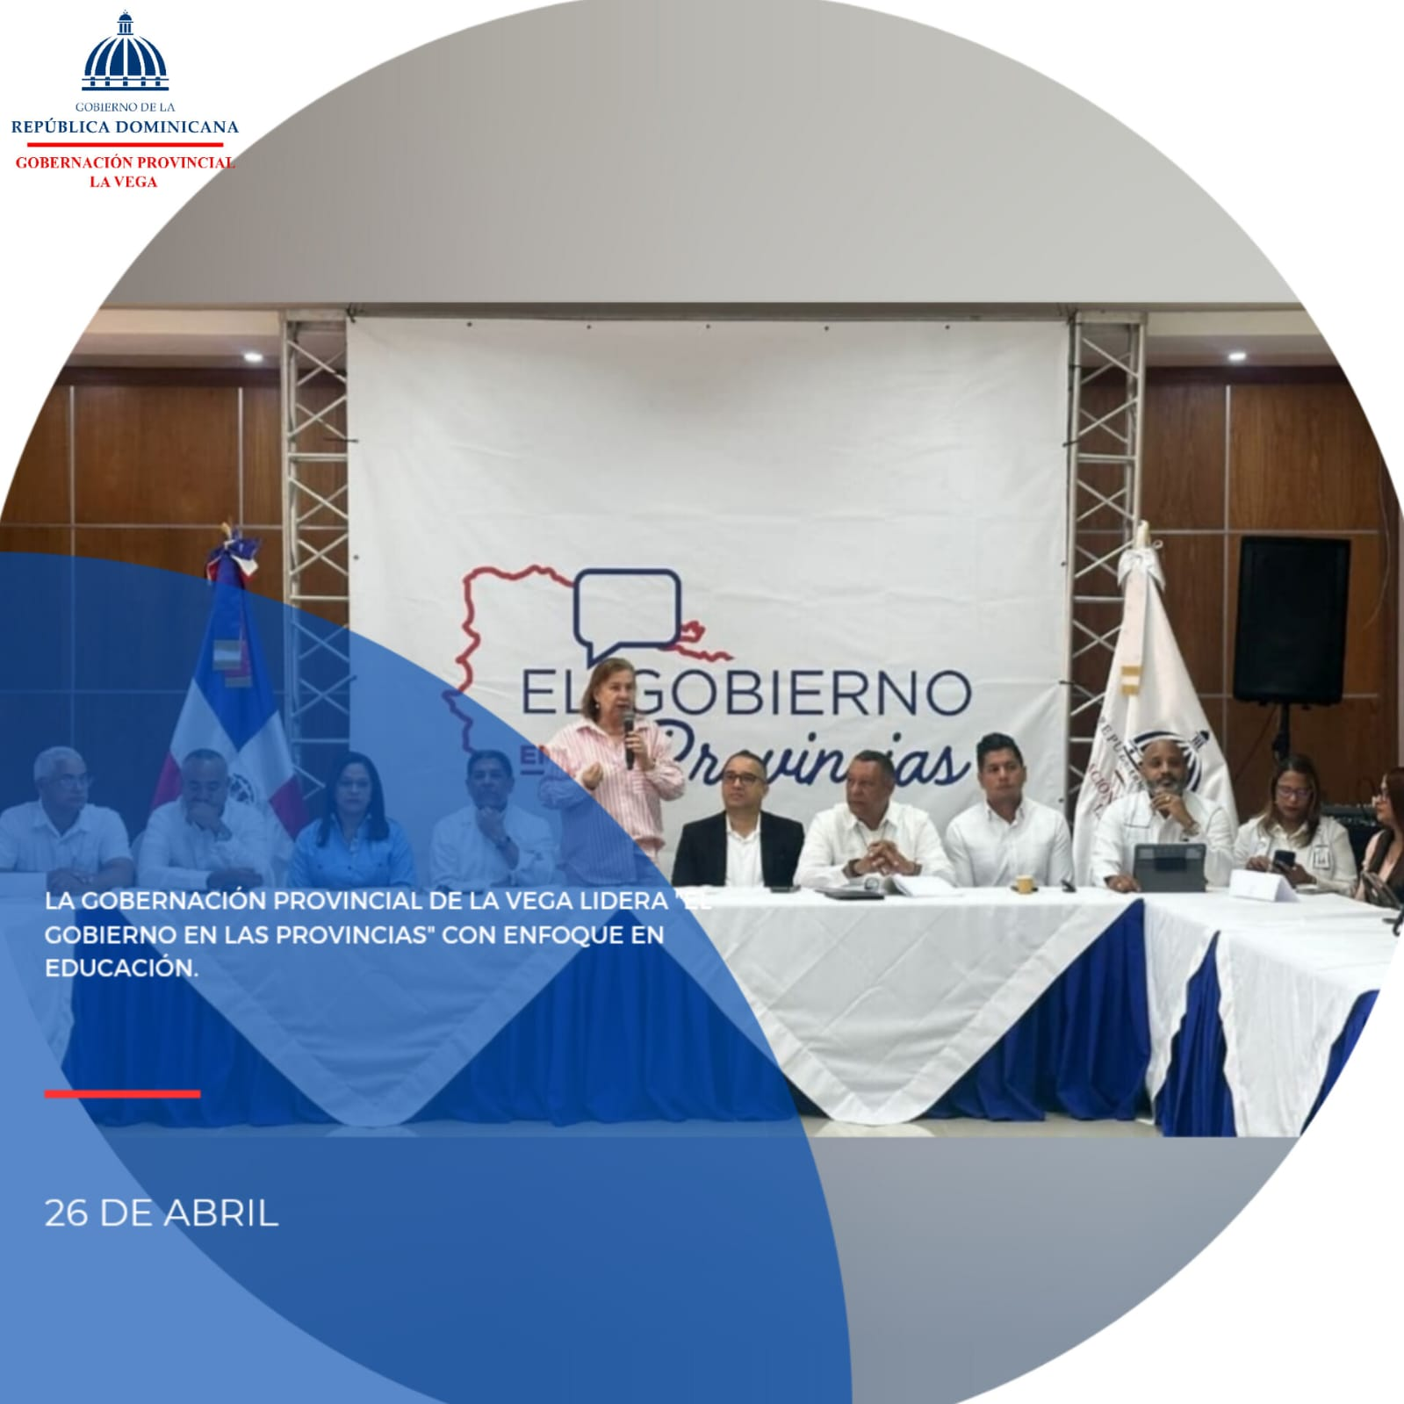
La Gobernación Provincial de La Vega, es la sede de "El Gobierno en las Provincias", con el sector de Educación, trabajando unidos por el fortalecimiento del sistema educativo.
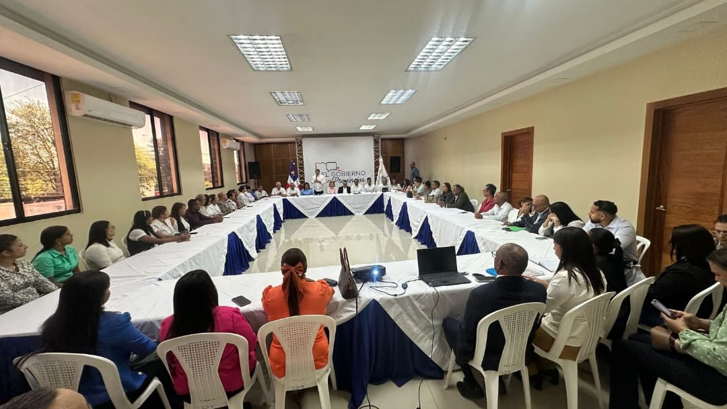

La Gobernación Provincial de La Vega y el sector educativo se unen para fortalecer el sistema educativo
La Vega, República Dominicana – En un esfuerzo por impulsar el desarrollo del sistema educativo, la Gobernación Provincial de La Vega trabaja en conjunto con el sector educativo para implementar iniciativas que fortalezcan la calidad de la enseñanza en la provincia.
Desde El Gobierno en las Provincias, se reafirma el compromiso de garantizar oportunidades educativas equitativas, promoviendo proyectos innovadores que beneficien a estudiantes y docentes. La colaboración incluye programas de capacitación, mejora de infraestructura escolar y el fomento de nuevas metodologías de enseñanza.
La Gobernadora Provincial destacó la importancia de la alianza, señalando que "la educación es la base del progreso, y con este esfuerzo conjunto buscamos generar un impacto positivo en nuestras comunidades."
Este acuerdo refuerza la visión de construir un sistema educativo más eficiente y accesible, asegurando que la educación siga siendo una prioridad en la agenda de desarrollo de La Vega.


La Gobernación Provincial de La Vega celebra con orgullo el Día de la secretaria, reconociendo su dedicación, eficiencia y compromiso en el fortalecimiento institucional.
Luisa Jiménez
Gobernadora Provincial.

En la Gobernación Provincial de La Vega, reafirmamos nuestro compromiso con la integridad, transparencia y respeto, valores esenciales para construir una sociedad justa y participativa.
Trabajamos día a día para fortalecer la confianza ciudadana, promoviendo iniciativas que garanticen una gestión eficiente y cercana a la comunidad. Creemos en el poder del diálogo y la colaboración como herramientas fundamentales para el desarrollo.
Honestidad y respeto: nuestro compromiso inquebrantable.
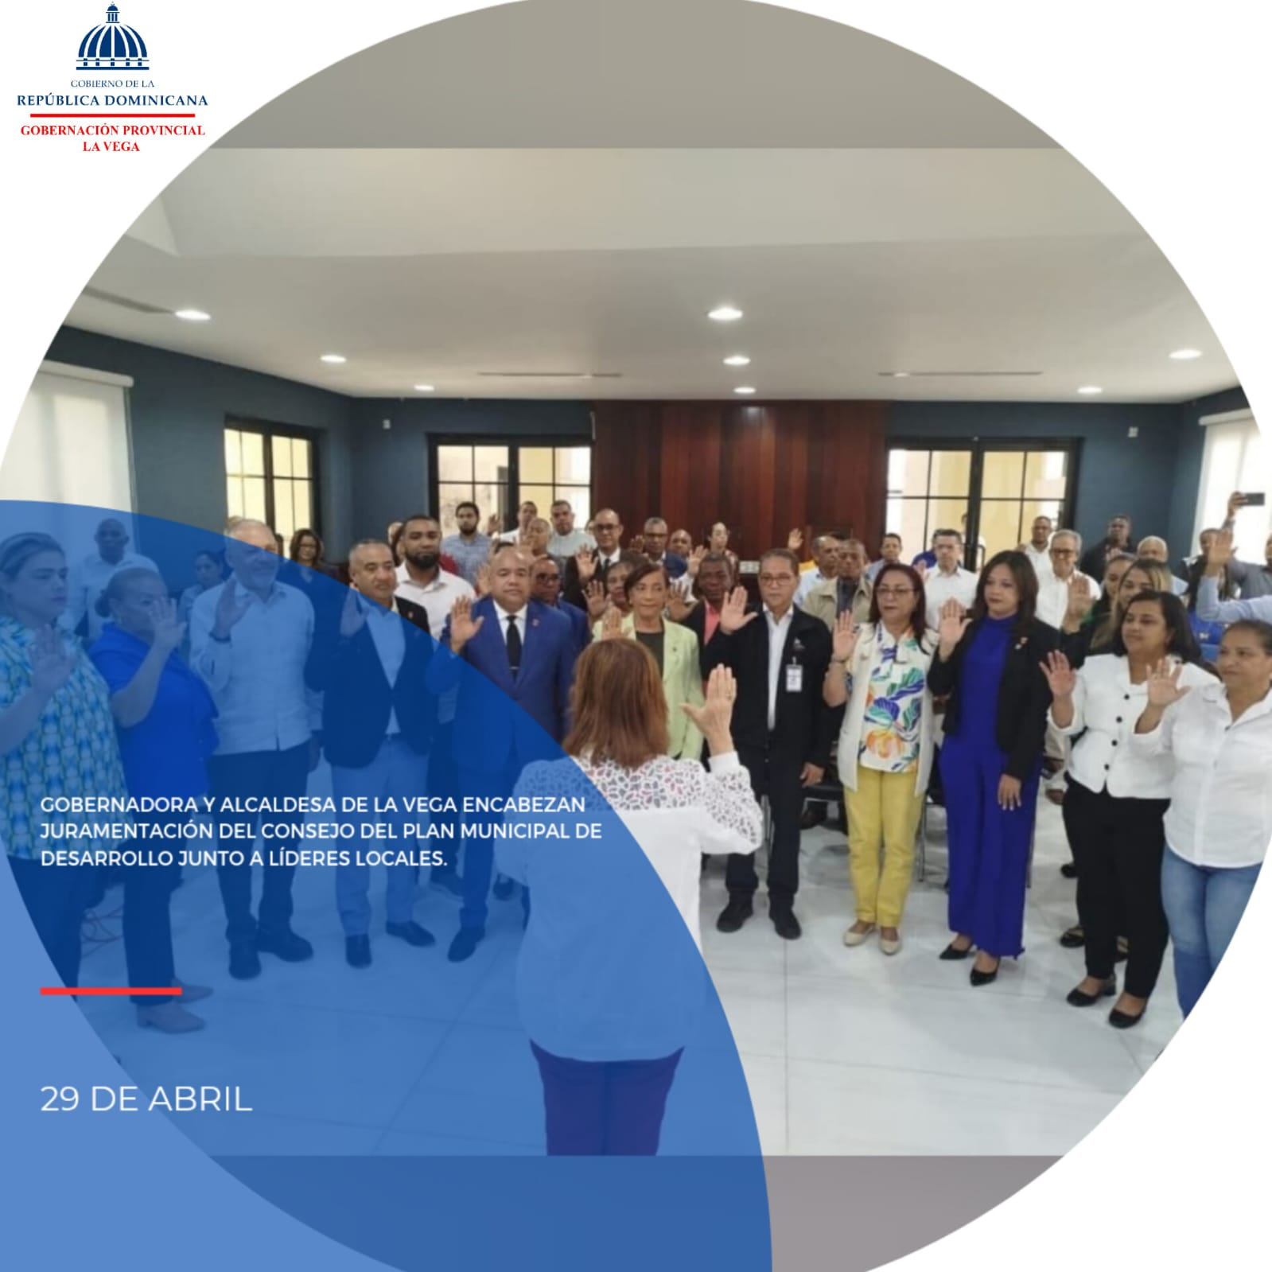
La gobernadora Luisa Jiménez y la alcaldesa Amparo Custodio encabezan la juramentación del nuevo Consejo del Plan Municipal de Desarrollo, junto a autoridades locales y representantes comunitarios.
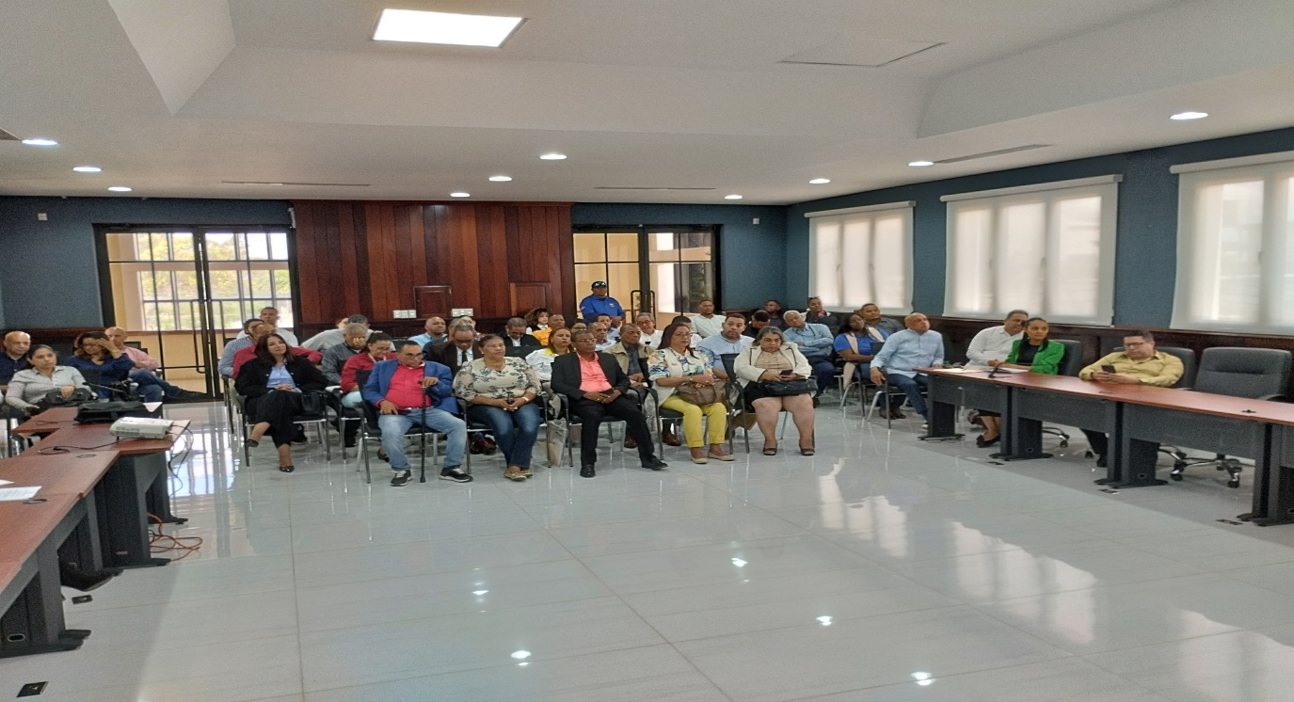
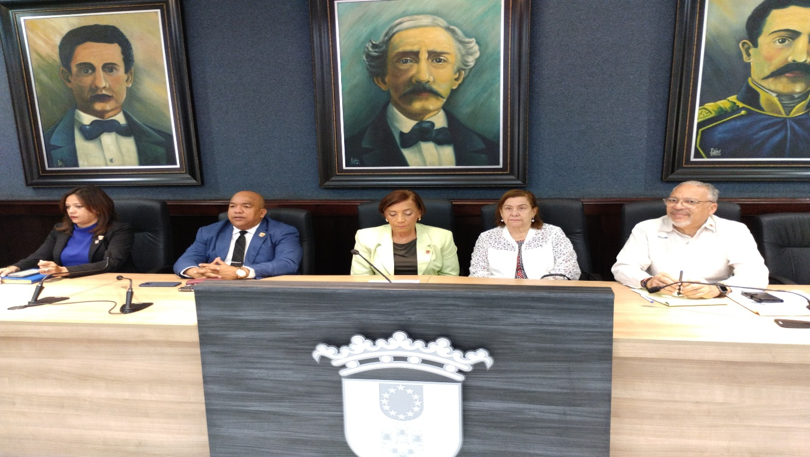
Juramentación del nuevo Consejo del Plan Municipal de Desarrollo en La Vega
En un acto que reafirma el compromiso con el desarrollo integral del municipio, la gobernadora Luisa Jiménez y la alcaldesa Amparo Custodio encabezaron la juramentación del nuevo Consejo del Plan Municipal de Desarrollo, junto a autoridades locales y representantes comunitarios.
Este organismo tendrá la misión de fortalecer la planificación estratégica del municipio, promoviendo proyectos que respondan a las necesidades de la ciudadanía y fomenten un crecimiento equitativo y sostenible. La juramentación marca el inicio de una nueva etapa en la gestión municipal, basada en la participación activa de la comunidad y la coordinación interinstitucional.
Durante la ceremonia, la gobernadora Luisa Jiménez destacó la importancia del trabajo conjunto entre el gobierno provincial y el ayuntamiento, subrayando que “solo con una visión unificada y acciones coordinadas podemos garantizar un desarrollo que impacte positivamente a todos los sectores de la sociedad”.
Por su parte, la alcaldesa Amparo Custodio enfatizó el papel clave de la planificación en la mejora de la calidad de vida de los ciudadanos y reafirmó su compromiso de trabajar en alianza con las comunidades para impulsar iniciativas que generen un progreso tangible.
Las autoridades presentes ratificaron su compromiso de fortalecer la transparencia, la participación ciudadana y la eficiencia en la implementación de proyectos, asegurando que las decisiones se tomen con base en las necesidades reales del municipio.
Con esta iniciativa, La Vega continúa avanzando hacia un modelo de desarrollo que prioriza el bienestar colectivo y la construcción de una ciudad más inclusiva, organizada y preparada para los desafíos del futuro.

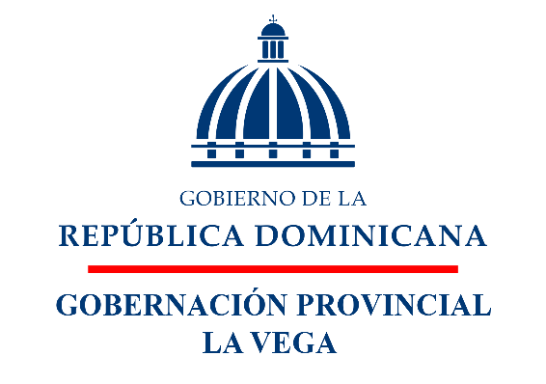

- Departamento de Comunicaciones

El propósito de esta área radica en garantizar que cada mensaje oficial de la Gobernación Provincial de La Vega cumpla con criterios claros de pertinencia y coherencia. Esto implica resaltar el papel y la figura de la Gobernadora Luisa Jiménez, proyectándola como una líder acorde a los valores del Ministerio de Interior y Policía (MIP). Además, la estructura y contenido de los mensajes son diseñados de acuerdo con la audiencia objetivo y las metas específicas de cada situación, permitiendo que la comunicación institucional sea efectiva y significativa.

- Portal institucional: gobernacionlavega.gob.do

Nuestras redes
- Instagram: @gobernancionlvrd
- Facebook: Gobernación Provincial La Vega

Staff:

- Rafael Durán
- Vicente Fernández
- Anfi G. Jorge

